Resolución del Pleno del Instituto de Transparencia, Acceso a la Información Pública y Protección de Datos Personales del Estado de México y Municipios, con domicilio en Metepec, Estado de México, de fecha tres de abril de dos mil diecinueve.
VISTO el expediente formado con motivo del recurso de revisión 00332/INFOEM/IP/RR/2019, promovido por la C. XXXXXXXXX XXXXXXXXX XXXXX, en lo sucesivo LA RECURRENTE, en contra de la respuesta emitida por el Ayuntamiento de Metepec, en lo sucesivo EL SUJETO OBLIGADO, se procede a dictar la presente resolución con base en lo siguiente:
RESULTANDO
I. En fecha veintiséis de noviembre de dos mil dieciocho, LA RECURRENTE presentó a través del Sistema de Acceso a la Información Mexiquense, en lo subsecuente EL SAIMEX ante EL SUJETO OBLIGADO, la solicitud de acceso a la información pública, a la que se le asignó el número 00253/METEPEC/IP/2018, mediante la cual solicitó:
“SOLICITO LOS TALONES DE PAGO DE SEGURIDAD PUBLICA DE LA ULTIMA QUINCENA DISPERSDA ASI COMO NUMERO DE TODO EL PARQUE VEHICULAR, ASI COMO EL NUMERO DE TODO EL EQUIPO CON EL QUE CUENTA LA DEPENDENCIA DE SEGURIDAD PUBLICA DE ESTE MUNICIPIO.” (Sic).
Modalidad de entrega: Vía SAIMEX
II. Con base en el detalle de seguimiento del SAIMEX, se advierte que, en fecha tres de diciembre de dos mil dieciocho, la Titular de la Unidad de Transparencia, con fundamento en el artículo 159 de la Ley de Transparencia y acceso a la Información Pública del Estado de México y Municipios, requirió a la particular para que dentro del plazo de diez días hábiles aclarara su solicitud de información en los siguientes términos:

En ese tenor, se advierte que la solicitante atendió el requerimiento en comento, en fecha cinco de diciembre de dos mil dieciocho; tal y como se aprecia enseguida:
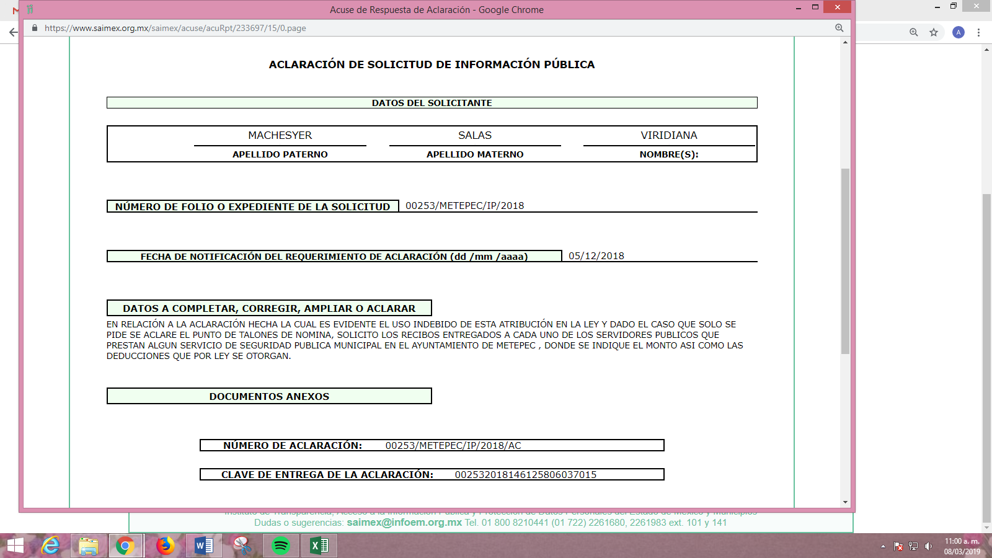
Cabe precisar que, dicha aclaración resultaba improcedente; toda vez que, de conformidad con lo establecido en el artículo 159 de la Ley de Transparencia y Acceso a la Información Pública del Estado de México y Municipios, procederá dicho requerimiento cuando los detalles proporcionados para localizar los documentos solicitados resulten insuficientes, incompletos o erróneos; sin embargo, aun cuando de la solicitud de información pueden apreciarse requerimientos no muy claros, EL SUJETO OBLIGADO pretendió que la particular aclarara un punto de la solicitud que pudo ser subsanado por éste.
III. En fecha siete de diciembre de dos mil dieciocho, la Unidad de Transparencia del SUJETO OBLIGADO turnó mediante requerimiento, el contenido de la solicitud de información a la Servidora Pública Habilitada que consideró competente, a efecto de que realizara la búsqueda y localización de la información tal y como se desprende de la imagen inserta a continuación:
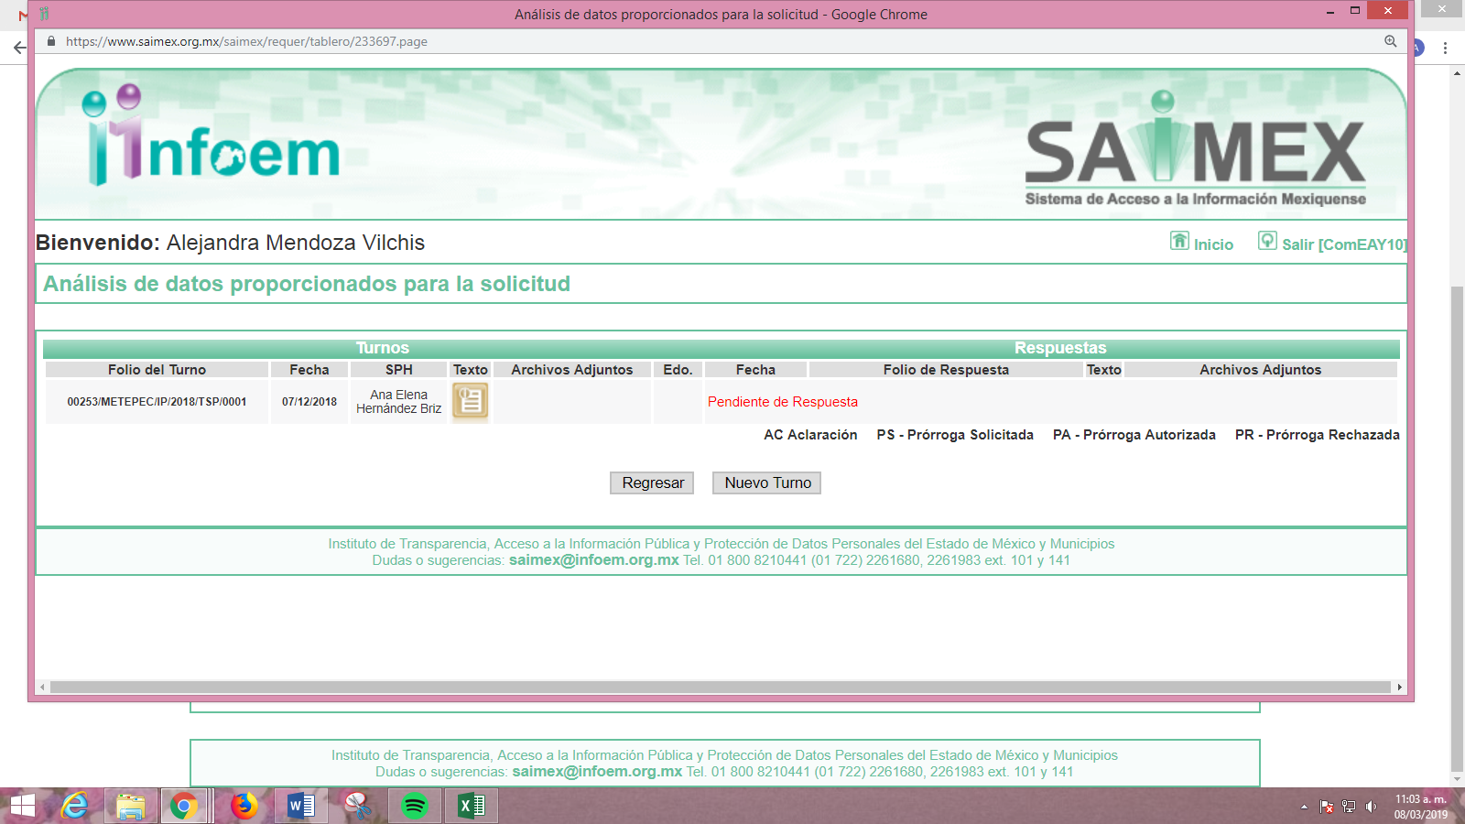
IV. De las constancias que obran en el expediente electrónico del SAIMEX, se advierte que EL SUJETO OBLIGADO, en fecha once de enero de dos mil diecinueve, dio respuesta a la solicitud de acceso a la información pública requerida por LA RECURRENTE, en la cual señaló lo siguiente:

Asimismo, EL SUJETO OBLIGADO adjuntó tres archivos electrónicos denominados VMS253IP18ada.PDF, VMS253IP18.pdf y Acta_CT_29.pdf, mismo que contiene lo que a continuación se describe:
- VMS253IP18ada.PDF, el oficio número UT/MET/034/2019, signado por el Jefe de la Unidad de Transparencia, mediante el cual informó a la particular que adjuntaba el Acuerdo de Clasificación de la información emitido, por el Comité de Transparencia.
- VMS253IP18.pdf, archivo que contiene el oficio descrito en el párrafo anterior; sin embargo, no contiene el sello y la firma del Jefe del a Unidad de Transparencia.
- Acta_CT_29.pdf, contiene el Acta número CTMET/029/2018 correspondiente a la Vigésima Novena Sesión Ordinaria, de fecha doce de diciembre de dos mil dieciocho, mediante la cual el Comité de Transparencia determinó clasificar la información solicitada como reservada por seis meses.
V. Inconforme con la respuesta del SUJETO OBLIGADO, el treinta de enero de dos mil diecinueve, LA RECURRENTE mediante EL SAIMEX interpuso el recurso de revisión objeto del presente estudio, al que se le asignó el número 00332/INFOEM/IP/RR/2019, en el que señaló como acto impugnado, lo siguiente:
“CLASIFICACIÓN DE INFORMACIÓN.” (Sic)
Asimismo, LA RECURRENTE indicó como razones o motivos de inconformidad:
“SE ME INFORMA QUE NO SE OTORGA LA INFORMACIÓN SOLICITADA, SIN EMBARGO LA PRUEBA DE DAÑO ASÍ COMO LA PRUEBA DE INTERÉS PUBLICO CARECE DE FUNDAMENTO YA QUE EH RECIBIDO LA INFORMACIÓN SOLICITADA POR OTRAS DEPENDENCIAS POR LO QUE SOLICITO Y RATIFICO EN ESTE ACTO LA INTEGRACIÓN DE LA INFORMACIÓN.” (Sic)
VI. En fecha treinta de enero de dos mil diecinueve, el recurso de que se trata se envió electrónicamente al Instituto de Transparencia, Acceso a la Información Pública y Protección de Datos Personales del Estado de México y Municipios y con fundamento en el artículo 185, fracción I de la Ley de Transparencia y Acceso a la Información Pública del Estado de México y Municipios, se turnó, a través del SAIMEX, a la Comisionada EVA ABAID YAPUR, a efecto de que decretara su admisión o desechamiento.
VII. En fecha seis de febrero de dos mil diecinueve, atento a lo dispuesto en el artículo 185, fracciones I, II y IV de la Ley de Transparencia y Acceso a la Información Pública del Estado de México y Municipios, se acordó la admisión a trámite del referido recurso de revisión, así como la integración del expediente respectivo, mismo que se puso a disposición de las partes, para que en el plazo máximo de siete días hábiles, LA RECURRENTE realizara manifestaciones, alegatos y ofreciera las pruebas que a su derecho conviniera y, en el caso del SUJETO OBLIGADO, para que exhibiera el Informe Justificado correspondiente.
VIII. De las constancias que obran en el SAIMEX, se advierte que LA RECURRENTE fue omisa en realizar manifestaciones, alegatos y ofrecer las pruebas que a su derecho convinieran; sin embargo, EL SUJETO OBLIGADO, en fecha quince de febrero de dos mil diecinueve, exhibió el Informe Justificado, mismo que no fue puesto a la vista de la particular, toda vez que EL SUJETO OBLIGADO ratificó su respuesta, lo que en consecuencia no actualiza el supuesto previsto en la fracción III del artículo 185 de la Ley de la materia.
Informe Justificado al que adjuntó dos archivos electrónicos denominados Acta_CT_29.pdf e INFORME_RECURSO_332.PDF, donde el primero de los citados, contiene el Acta de la Vigésima Novena Sesión del Comité de Transparencia remitida en respuesta. Mientras que el archivo electrónico denominado INFORME_RECURSO_332.PDF, se inserta a continuación:





IX. Una vez analizado el estado procesal que guardaba el expediente, en fecha dieciocho de febrero de dos mil diecinueve, la Comisionada Ponente acordó el cierre de instrucción, así como la remisión del mismo a efecto de ser resuelto, de conformidad con lo establecido en el artículo 185, fracciones VI y VIII de la Ley de Transparencia y Acceso a la Información Pública del Estado de México y Municipios.
X. En fecha veintidós de marzo de dos mil diecinueve, la Comisionada Ponente acordó ampliar el plazo para resolver el recurso de revisión de mérito, por un periodo de hasta quince días hábiles, de conformidad con el artículo 181, tercer párrafo de la Ley de Transparencia y Acceso a la Información Pública del Estado de México y Municipios; y,
CONSIDERANDO
PRIMERO. Competencia. Este Instituto de Transparencia, Acceso a la Información Pública y Protección de Datos Personales del Estado de México y Municipios, es competente para conocer y resolver el presente recurso, conforme a lo dispuesto en los artículos 6 Apartado A de la Constitución Política de los Estados Unidos Mexicanos; 5 párrafos vigésimo, vigésimo primero y vigésimo segundo, fracciones IV y V de la Constitución Política del Estado Libre y Soberano de México; 2, fracción II, 13, 29, 36, fracciones I y II, 176, 178, 179, 181, párrafo tercero y 185 de la Ley de Transparencia y Acceso a la Información Pública del Estado de México y Municipios; y 9, fracciones I y XXIV y 11 del Reglamento Interior del Instituto de Transparencia, Acceso a la Información Pública y Protección de Datos Personales del Estado de México y Municipios.
SEGUNDO. Interés. El recurso de revisión fue interpuesto por parte legítima, en atención a que fue presentado por LA RECURRENTE, quien formuló la solicitud de información pública número 00253/METEPEC/IP/2018.
TERCERO. Oportunidad. El recurso de revisión fue interpuesto dentro del plazo de quince días hábiles, contados a partir del día siguiente al que LA RECURRENTE tuvo conocimiento de la respuesta impugnada, tal y como lo prevé el artículo 178 de la Ley de Transparencia y Acceso a la Información Pública del Estado de México y Municipios, que establece:
“Artículo 178. El solicitante podrá interponer, por sí mismo o a través de su representante, de manera directa o por medios electrónicos, recurso de revisión ante el Instituto o ante la Unidad de Transparencia que haya conocido de la solicitud dentro de los quince días hábiles, siguientes a la fecha de la notificación de la respuesta.

A falta de respuesta del sujeto obligado, dentro de los plazos establecidos en esta Ley, a una solicitud de acceso a la información pública, el recurso podrá ser interpuesto en cualquier momento, acompañado con el documento que pruebe la fecha en que presentó la solicitud.

En el caso de que se interponga ante la Unidad de Transparencia, ésta deberá remitir el recurso de revisión al Instituto a más tardar al día siguiente de haberlo recibido.”
En esa tesitura, atendiendo a que EL SUJETO OBLIGADO notificó la respuesta a la solicitud de información pública el día once de enero de dos mil diecinueve; así, el plazo de quince días hábiles que el artículo 178 de la Ley de la materia otorga a la hoy RECURRENTE para presentar el recurso de revisión, transcurrió del catorce de enero al uno de febrero de dos mil diecinueve, sin contemplar en el cómputo los días doce, trece, diecinueve, veinte, veintiséis y veintisiete de enero de dos mil diecinueve, por corresponder a sábados y domingos, considerados como días inhábiles, en términos del artículo 3, fracción X de la Ley de Transparencia y Acceso a la Información Pública del Estado de México y Municipios.
En ese tenor, si el recurso de revisión que nos ocupa, se interpuso el treinta de enero de dos mil diecinueve, este se encuentra dentro de los márgenes temporales previstos en el precepto legal citado en el párrafo anterior y, por tanto, su interposición se considera oportuna.
CUARTO. Procedibilidad. Del análisis efectuado se advierte que resulta procedente la interposición del recurso y se concluye la acreditación plena de todos y cada uno de los elementos formales exigidos por el artículo 180 de la Ley de Transparencia y Acceso a la Información Pública del Estado de México y Municipios, en atención a que fue presentado mediante el formato visible en el SAIMEX.
QUINTO. Estudio y resolución del asunto. Una vez determinada la vía sobre la que versará el presente recurso de revisión, es conveniente analizar si la respuesta del SUJETO OBLIGADO cumple con los requisitos y procedimientos del derecho de acceso a la información pública.
En ese contexto, debemos recordar que la solicitante requirió del SUJETO OBLIGADO información de la Dirección de Seguridad Pública Municipal, consistente en la siguiente:
- Los recibos de pago de los servidores públicos adscritos a dicha Dirección correspondientes a la primera quincena del mes de noviembre de 2018.
- El número del parque vehicular, asignado a la Dirección; y,
- El número del equipo con el que cuenta.
En respuesta a la solicitud de acceso a la información pública, EL SUJETO OBLIGADO adjuntó el Acta de la Vigésima Novena Sesión Ordinaria del Comité de Transparencia, de fecha doce de diciembre de dos mil dieciocho, mediante la cual clasificó como reservada la información solicitada, por un periodo de seis meses, a través del Acuerdo número CTMET/029/129/2018.
Inconforme con la respuesta proporcionada, LA RECURRENTE interpuso el recurso de revisión de mérito, en el que manifestó como razones o motivos de inconformidad lo señalado en el Resultando V de la presente resolución.
Bajo ese tenor, una vez admitido el recurso de revisión en comento, EL SUJETO OBLIGADO mediante Informe Justificado esencialmente ratificó su respuesta mientras que LA RECURRENTE fue omisa en realizar las manifestaciones, alegatos y ofrecer las pruebas que a su derecho convinieran.
Una vez precisado lo anterior, esta Ponencia Resolutora considera necesario establecer que el recurso en estudio resultó procedente, toda vez que se actualiza la fracción II del artículo 179 de la Ley de Transparencia y Acceso a la Información Pública del Estado de México y Municipios el cual a la letra reza:
“Artículo 179. El recurso de revisión es un medio de protección que la Ley otorga a los particulares, para hacer valer su derecho de acceso a la información pública, y procederá en contra de las siguientes causas:
…
II. La clasificación de la información;
…”
(Énfasis añadido)
Precepto legal del cual se desprende que los particulares podrán interponer el recurso de revisión cuando los Sujetos Obligados clasifiquen la información solicitada y aquellos consideren que resulta desfavorable a sus intereses.
Así, se obvia el análisis de la competencia por parte del SUJETO OBLIGADO para generar, administrar o poseer la información solicitada, dado que éste ha asumido la misma, en razón de que mediante su respuesta argumentó que ha dicha información le revestía el carácter de reservada ya que, de hacerse pública se vulneraría la integridad de los elementos de seguridad pública y se revelaría el estado de fuerza con que cuenta el Municipio; razón por la cual, al haberse pronunciado EL SUJETO OBLIGADO respecto de la información solicitada, es que acepta poseer y administrar dicha información, en ejercicio de sus funciones de derecho público, motivo por el cual se actualiza el supuesto jurídico, previsto en el artículo 12 de la Ley de Transparencia y Acceso a la Información Pública del Estado de México y Municipios.
Por lo que, el estudio de la naturaleza jurídica de la información pública solicitada, tiene por objeto determinar si ésta la genera, posee o administra EL SUJETO OBLIGADO; sin embargo, en aquellos casos en que éste la asume, implica que cuenta con la misma; por consiguiente, a nada práctico nos conduciría su estudio, ya que se insiste la información pública solicitada, fue asumida por EL SUJETO OBLIGADO.
Una vez precisado lo anterior, se considera que las razones o motivos de inconformidad expuestas por la hoy RECURRENTE devienen fundadas, toda vez que la respuesta del SUJETO OBLIGADO carece de una debida fundamentación y motivación, en atención a que la información es pública. Por ello, es necesario resaltar que dichos conceptos consiste en la obligación que tiene todo ente público de expresar los preceptos jurídicos aplicables al asunto motivo del acto y las razones o argumentos de su actuar; al respecto, el máximo tribunal del país ha establecido jurisprudencia a fin a que debe entenderse por fundamentación y motivación, en los siguientes términos:
“FUNDAMENTACION Y MOTIVACION. La debida fundamentación y motivación legal, deben entenderse, por lo primero, la cita del precepto legal aplicable al caso, y por lo segundo, las razones, motivos o circunstancias especiales que llevaron a la autoridad a concluir que el caso particular encuadra en el supuesto previsto por la norma legal invocada como fundamento.
…”
(Énfasis añadido)
Así, un acto de autoridad se surte la debida fundamentación cuando se cita el precepto legal aplicable al caso concreto y la debida motivación cuando se expresan las razones, motivos o circunstancias que tomó en cuenta la autoridad para adecuar el hecho a los fundamentos de derecho; lo anterior se robustece con diversa jurisprudencia dictada por el Poder Judicial de la Federación que, sostiene que la finalidad de la fundamentación o motivación es la de explicar, justificar, posibilitar la defensa y comunicar la decisión de la autoridad:
“FUNDAMENTACIÓN Y MOTIVACIÓN. EL ASPECTO FORMAL DE LA GARANTÍA Y SU FINALIDAD SE TRADUCEN EN EXPLICAR, JUSTIFICAR, POSIBILITAR LA DEFENSA Y COMUNICAR LA DECISIÓN. El contenido formal de la garantía de legalidad prevista en el artículo 16 constitucional relativa a la fundamentación y motivación tiene como propósito primordial y ratio que el justiciable conozca el "para qué" de la conducta de la autoridad, lo que se traduce en darle a conocer en detalle y de manera completa la esencia de todas las circunstancias y condiciones que determinaron el acto de voluntad, de manera que sea evidente y muy claro para el afectado poder cuestionar y controvertir el mérito de la decisión, permitiéndole una real y auténtica defensa. Por tanto, no basta que el acto de autoridad apenas observe una motivación pro forma pero de una manera incongruente, insuficiente o imprecisa, que impida la finalidad del conocimiento, comprobación y defensa pertinente, ni es válido exigirle una amplitud o abundancia superflua, pues es suficiente la expresión de lo estrictamente necesario para explicar, justificar y posibilitar la defensa, así como para comunicar la decisión a efecto de que se considere debidamente fundado y motivado, exponiendo los hechos relevantes para decidir, citando la norma habilitante y un argumento mínimo pero suficiente para acreditar el razonamiento del que se deduzca la relación de pertenencia lógica de los hechos al derecho invocado, que es la subsunción.”
(Énfasis añadido)
En consecuencia, la fundamentación y motivación implica que en el acto de autoridad, además de contener los supuestos jurídicos aplicables explique claramente, por qué, a través de la utilización de la norma se emitió el acto. De este modo, la persona que se siente afectada puede impugnar la decisión, permitiéndole una real y auténtica defensa.
Expuesto lo anterior, pese a que EL SUJETO OBLIGADO refiere que la información solicitada, es información reservada, éste Órgano Garante procede al estudio del Acuerdo de Clasificación, con la finalidad de determinar si procede o no la causal de reserva de la información; por ello, conviene recordar que la Constitución Política del Estado Libre y Soberano de México, en su numeral 5, párrafo vigésimo segundo, fracción I dispone:
“Artículo 5.-...
...
Este derecho se regirá por los siguientes principios y bases siguientes:

I. Toda la información en posesión de cualquier autoridad, entidad, órgano y organismos de los Poderes Ejecutivo, Legislativo y Judicial, órganos autónomos, partidos políticos, fideicomisos y fondos públicos estatales y municipales, así como del gobierno y de la administración pública municipal y sus organismos descentralizados, asimismo de cualquier persona física, jurídica colectiva o sindicato que reciba y ejerza recursos públicos o realice actos de autoridad en el ámbito estatal y municipal, es pública y sólo podrá ser reservada temporalmente por razones previstas en la Constitución Política de los Estados Unidos Mexicanos de interés público y seguridad, en los términos que fijen las leyes. En la interpretación de este derecho deberá prevalecer el principio de máxima publicidad. Los sujetos obligados deberán documentar todo acto que derive del ejercicio de sus facultades, competencias o funciones, la ley determinará los supuestos específicos bajo los cuales procederá la declaración de inexistencia de la información;
...” (Énfasis añadido)
De ahí que, se deduce entonces que la Constitución local le otorga a todos los documentos en posesión de las autoridades la calidad de públicos y únicamente pueden ser reservados temporalmente por razones de interés público y en los términos expresamente señalados en la Ley, es decir, el derecho de acceso a la información pública no es absoluto pero su restricción debe estar sujeta a un sistema rígido de excepciones, en el que los Sujetos Obligados deben fundamentar y argumentar las causas de interés público que se ponen en riesgo al liberarse la información.
Así, en armonía con la Constitución Local, la Ley de Transparencia y Acceso a la Información Pública del Estado de México y Municipios establece las únicas dos limitantes que se pueden actualizar para restringir el acceso a los documentos en posesión de los entes públicos, así como, un catálogo limitado de premisas para que la información sea reservada por causas de interés público; tal y como, lo precisan los siguientes dispositivos jurídicos:
“Artículo 4. El derecho humano de acceso a la información pública es la prerrogativa de las personas para buscar, difundir, investigar, recabar, recibir y solicitar información pública, sin necesidad de acreditar personalidad ni interés jurídico.

Toda la información generada, obtenida, adquirida, transformada, administrada o en posesión de los sujetos obligados es pública y accesible de manera permanente a cualquier persona, en los términos y condiciones que se establezcan en los tratados internacionales de los que el Estado mexicano sea parte, en la Ley General, la presente Ley y demás disposiciones de la materia, privilegiando el principio de máxima publicidad de la información.

Solo podrá ser clasificada excepcionalmente como reservada temporalmente por razones de interés público, en los términos de las causas legítimas y estrictamente necesarias previstas por esta Ley.
…
Artículo 122. La clasificación es el proceso mediante el cual el sujeto obligado determina que la información en su poder actualiza alguno de los supuestos de reserva o confidencialidad, de conformidad con lo dispuesto en el presente título.

Los supuestos de reserva o confidencialidad previstos en las leyes deberán ser acordes con las bases, principios y disposiciones establecidos en la Ley General y, en ningún caso, podrán contravenirla.

Los titulares de las áreas de los sujetos obligados serán los responsables de clasificar la información, de conformidad con lo dispuesto en la presente Ley y demás disposiciones jurídicas aplicables.

Artículo 140. El acceso a la información pública será restringido excepcionalmente, cuando por razones de interés público, ésta sea clasificada como reservada, conforme a los criterios siguientes:

I. Comprometa la seguridad pública y cuente con un propósito genuino y un efecto demostrable;

II. Pueda menoscabar la conducción de las negociaciones y relaciones internacionales;

III. Se entregue a la Entidad expresamente con ese carácter o el de confidencialidad por otro u otros sujetos de derecho internacional, excepto cuando se trate de violaciones graves de derechos humanos o delitos de lesa humanidad de conformidad con el derecho internacional;

IV. Ponga en riesgo la vida, la seguridad o la salud de una persona física;

V. Aquella cuya divulgación obstruya o pueda causar un serio perjuicio a:

1. Las actividades de fiscalización, verificación, inspección, comprobación y auditoría sobre el cumplimiento de las Leyes; o
2. La recaudación de las contribuciones.

VI. Pueda causar daño u obstruya la prevención o persecución de los delitos, altere el proceso de investigación de las carpetas de investigación, afecte o vulnere la conducción o los derechos del debido proceso en los procedimientos judiciales o administrativos, incluidos los de quejas, denuncias, inconformidades, responsabilidades administrativas y resarcitorias en tanto no hayan quedado firmes o afecte la administración de justicia o la seguridad de un denunciante, querellante o testigo, así como sus familias, en los términos de las disposiciones jurídicas aplicables;

VII. La que contengan las opiniones, recomendaciones o puntos de vista que formen parte del proceso deliberativo de los servidores públicos, hasta en tanto sea adoptada la decisión definitiva, la cual deberá estar documentada;

VIII. Vulnere la conducción de los expedientes judiciales o de los procedimientos administrativos seguidos en forma de juicio, en tanto no hayan quedado firmes;

IX. Se encuentre contenida dentro de las investigaciones de hechos que la Ley señale como delitos y se tramiten ante el Ministerio Público;

X. El daño que pueda producirse con la publicación de la información sea mayor que el interés público de conocer la información de referencia, siempre que esté directamente relacionado con procesos o procedimientos administrativos o judiciales que no hayan quedado firmes;

Cuando se trate de información sobre estudios y proyectos cuya divulgación pueda causar daños al interés del Estado o suponga un riesgo para su realización, siempre que esté directamente relacionado con procesos o procedimientos administrativos o judiciales que no hayan quedado firmes; y

XI. Las que por disposición expresa de una ley tengan tal carácter, siempre que sean acordes con las bases, principios y disposiciones establecidos en esta Ley y no la contravengan; así como las previstas en tratados internacionales.

Artículo 141. Las causales de reserva previstas en este Capítulo se deberán fundar y motivar, a través de la aplicación de la prueba de daño a la que se hace referencia en el presente Título.”
(Énfasis añadido)
Por otro lado, es necesario hacer hincapié que no basta con que EL SUJETO OBLIGADO refiera o invoque que la información se encuentra reservada sino que, en su caso, se debe seguir un procedimiento legal para su declaración, es decir, es necesario que el Comité de Transparencia justifique claramente que cumple con las formalidades previstas en los artículos 128, 129, 130 y 131 de la Ley en cita, como a continuación se plasman:
“Artículo 128. En los casos en que se niegue el acceso a la información, por actualizarse alguno de los supuestos de clasificación, el Comité de Transparencia deberá confirmar, modificar o revocar la decisión.

Para motivar la clasificación de la información y la ampliación del plazo de reserva, se deberán señalar las razones, motivos o circunstancias especiales que llevaron al sujeto obligado a concluir que el caso particular se ajusta al supuesto previsto por la norma legal invocada como fundamento. Además, el sujeto obligado deberá, en todo momento, aplicar una prueba de daño.

Tratándose de aquélla información que actualice los supuestos de clasificación, deberá señalarse el plazo al que estará sujeto la reserva.

Artículo 129. En la aplicación de la prueba de daño, el sujeto obligado deberá precisar las razones objetivas por las que la apertura de la información generaría una afectación, justificando que:

I. La divulgación de la información representa un riesgo real, demostrable e identificable del perjuicio significativo al interés público o a la seguridad pública;

II. El riesgo de perjuicio que supondría la divulgación supera el interés público general de que se difunda; y

III. La limitación se adecua al principio de proporcionalidad y representa el medio menos restrictivo disponible representa el medio menos restrictivo disponible para evitar el perjuicio.

Artículo 130. Los sujetos obligados deberán aplicar, de manera restrictiva y limitada, las excepciones al derecho de acceso a la información y sólo podrán invocarlas cuando acrediten su procedencia, sin ampliar las excepciones o supuestos de reserva o confidencialidad previstos en la Ley General y la presente Ley, aduciendo analogía o mayoría de razón.

Artículo 131. La carga de la prueba para justificar toda negativa de acceso a la información, por actualizarse cualquiera de los supuestos de clasificación previstos en esta Ley corresponderá a los sujetos obligados; en tal caso deberá fundar y motivar debidamente la clasificación de la información, de conformidad con lo previsto en la presente Ley.”
(Énfasis añadido)
De lo transcrito, se demuestra que para aplicar la prueba de daño, los Sujetos Obligados deben precisar las razones objetivas por las que la apertura de la información generaría una afectación; asimismo, es claro que los mismos deben aplicar de manera restrictiva y limitada las hipótesis de clasificación y no hacerlas valer de manera general.
Es importante señalar que para acreditar dichos supuestos jurídicos, se debe fundar y motivar correctamente la categorización de la información; tal como, se conceptualizó en párrafos anteriores; ahora bien, hechas las precisiones anteriores, conviene resaltar que en el Acta de la Vigésima Novena Sesión Ordinaria del Comité de Transparencia, misma que contiene el Acuerdo de reserva de la información, que se muestra a continuación:

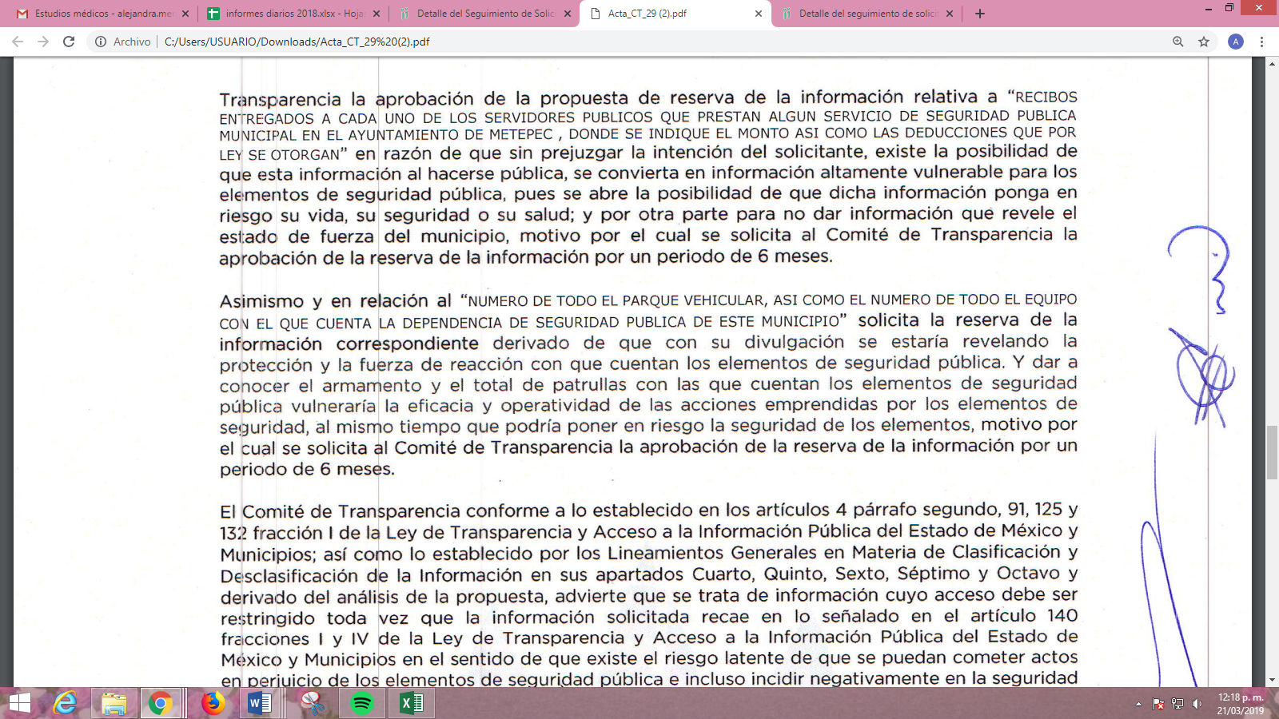
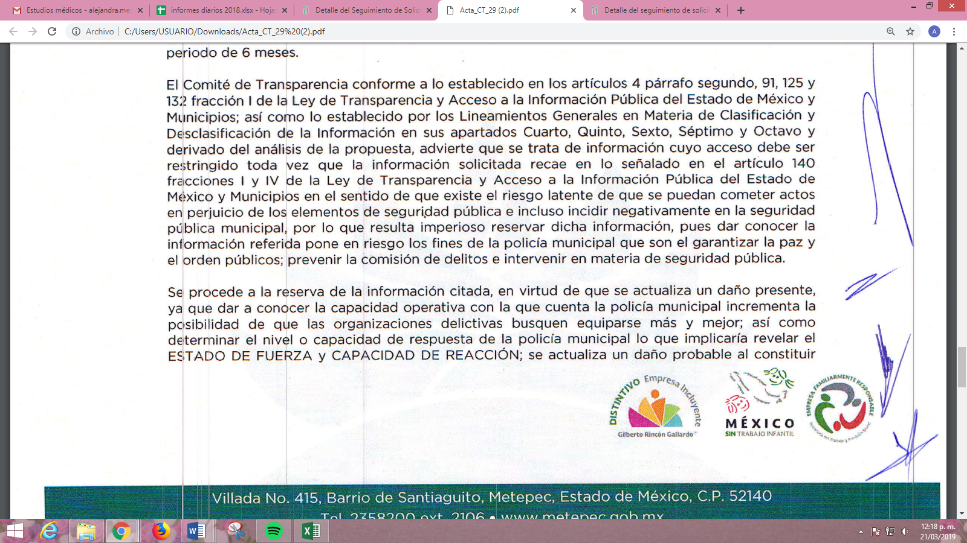

Este Órgano Garante considera que, dicho Acuerdo no satisface el derecho de acceso a la información de la hoy RECURRENTE, en atención a que EL SUJETO OBLIGADO únicamente invoco de manera general la causal bajo la cual pretendió reservar la información; señalando, de igual manera, que su publicidad generaría una afectación al estado de fuerza y a la capacidad de reacción del municipio, sin llevar a cabo la prueba de daño que establece la ley de la materia, para delimitar la afectación al interés colectivo de la sociedad; por lo tanto, es dable referir que a la información solicitada le reviste el carácter de pública en atención a lo siguiente:
En ese tenor, se procede al estudio de la información identificada con el inciso a), consistente en los recibos de pago de los servidores públicos adscritos a la Dirección de Seguridad Pública y Tránsito, de la primera quincena del mes de noviembre de 2018; razón por la cual, conviene traer a contexto lo establecido en la Ley de Transparencia y Acceso a la Información Pública del Estado de México y Municipios, en su artículo 23, fracción IV y el penúltimo párrafo, que establecen lo siguiente:
“Artículo 23. Son sujetos obligados a transparentar y permitir el acceso a su información y proteger los datos personales que obren en su poder:
…
IV. Los ayuntamientos y las dependencias, organismos, órganos y entidades de la administración municipal;
…
Los sujetos obligados deberán hacer pública toda aquella información relativa a los montos y las personas a quienes entreguen, por cualquier motivo, recursos públicos, así como los informes que dichas personas les entreguen sobre el uso y destino de dichos recursos.
...”
(Énfasis añadido)
Conforme a los preceptos legales citados, se desprende que el Municipio de Metepec como Sujeto Obligado tiene el deber de garantizar el derecho de acceso a la información pública, con el fin de que, los particulares conozcan toda aquella información relativa a los montos y las personas a quienes por cualquier motivo se entreguen recursos públicos; así como, conocer los informes que se entreguen sobre el uso y destino de dichos recursos; en consecuencia, EL SUJETO OBLIGADO se encuentra constreñido a entregar la información pública solicitada por los particulares y que ésta misma se encuentre en sus archivos o que obre en su posesión, privilegiando en todo momento el principio de máxima publicidad, sin generarla, procesarla, resumirla, ni presentarla conforme al interés del solicitante.
Queda de manifiesto entonces que, se considera información pública al conjunto de datos que posee cualquier autoridad, obtenidos en virtud del ejercicio de sus funciones de derecho público; criterio que ha sostenido el más alto tribunal jurisdiccional del país, la Suprema Corte de Justicia de la Nación, en la tesis 2a. LXXXVIII/2010, sustentada por la Segunda Sala, publicada en el Semanario Judicial de la Federación y su Gaceta, Novena Época, tomo XXXII, agosto de 2010, página 463, con el siguiente contenido:
“INFORMACIÓN PÚBLICA. ES AQUELLA QUE SE ENCUENTRA EN POSESIÓN DE CUALQUIER AUTORIDAD, ENTIDAD, ÓRGANO Y ORGANISMO FEDERAL, ESTATAL Y MUNICIPAL, SIEMPRE QUE SE HAYA OBTENIDO POR CAUSA DEL EJERCICIO DE FUNCIONES DE DERECHO PÚBLICO. Dentro de un Estado constitucional los representantes están al servicio de la sociedad y no ésta al servicio de los gobernantes, de donde se sigue la regla general consistente en que los poderes públicos no están autorizados para mantener secretos y reservas frente a los ciudadanos en el ejercicio de las funciones estatales que están llamados a cumplir, salvo las excepciones previstas en la ley, que operan cuando la revelación de datos pueda afectar la intimidad, la privacidad y la seguridad de las personas. En ese tenor, información pública es el conjunto de datos de autoridades o particulares en posesión de cualquier autoridad, entidad, órgano y organismo federal, estatal y municipal, obtenidos por causa del ejercicio de funciones de derecho público, considerando que en este ámbito de actuación rige la obligación de éstos de rendir cuentas y transparentar sus acciones frente a la sociedad, en términos del artículo 6o., fracción I, de la Constitución Política de los Estados Unidos Mexicanos, en relación con los numerales 1, 2, 4 y 6 de la Ley Federal de Transparencia y Acceso a la Información Pública Gubernamental” (Sic)
Asimismo, el artículo 24 de la Ley de la materia, señala que los Sujetos Obligados sólo proporcionarán la información pública que generen, administren o posean en el ejercicio de sus atribuciones; por consiguiente, la información pública se encuentra a disposición de cualquier persona, lo que implica que es deber de los Sujetos Obligados, garantizar a toda persona el derecho de acceso a la información pública.
En esta misma tesitura, es de subrayar que el derecho de acceso a la información pública, consiste en que la información solicitada conste en un soporte documental en cualquiera de sus formas, a saber: expedientes, reportes, estudios, actas, resoluciones, oficios, correspondencia, acuerdos, directivas, directrices, circulares, contratos, convenios, instructivos, notas, memorandos, estadísticas o bien, cualquier otro registro que documente el ejercicio de las facultades, funciones y competencias de los Sujetos Obligados; los que podrán estar en cualquier medio, sea escrito, impreso, sonoro, visual, electrónico, informático u holográfico, de conformidad con el artículo 3, fracción XI de la Ley de la materia, el cual dispone lo siguiente:
“Artículo 3. Para los efectos de la presente Ley se entenderá por:

XI. Documento: Los expedientes, reportes, estudios, actas, resoluciones, oficios, correspondencia, acuerdos, directivas, directrices, circulares, contratos, convenios, instructivos, notas, memorandos, estadísticas o bien, cualquier otro registro que documente el ejercicio de las facultades, funciones y competencias de los sujetos obligados, sus servidores públicos e integrantes, sin importar su fuente o fecha de elaboración. Los documentos podrán estar en cualquier medio, sea escrito, impreso, sonoro, visual, electrónico, informático u holográfico;” (Sic)
Siendo aplicable el criterio de interpretación en el orden administrativo número 0002-11, emitido por Acuerdo del Pleno del Instituto de Transparencia y Acceso a la Información Pública del Estado de México y Municipios, publicado en el Periódico Oficial del Gobierno del Estado Libre y Soberano de México “Gaceta del Gobierno” el diecinueve de octubre de dos mil once, cuyo rubro y texto dispone:
“CRITERIO 0002-11
INFORMACIÓN PÚBLICA, CONCEPTO DE, EN MATERIA DE TRANSPARENCIA. INTERPRETACIÓN SISTEMÁTICA DE LOS ARTÍCULOS 2°, FRACCIÓN V, XV, Y XVI, 3°, 4°, 11 Y 41. De conformidad con los artículos antes referidos, el derecho de acceso a la información pública, se define en cuanto a su alcance y resultado material, el acceso a los archivos, registros y documentos públicos, administrados, generados o en posesión de los órganos u organismos públicos, en virtud del ejercicio de sus funciones de derecho público, sin importar su fuente, soporte o fecha de elaboración.
En consecuencia el acceso a la información se refiere a que se cumplan cualquiera de los siguientes tres supuestos:
1) Que se trate de información registrada en cualquier soporte documental, que en ejercicio de las atribuciones conferidas, sea generada por los Sujetos Obligados;
2) Que se trate de información registrada en cualquier soporte documental, que en ejercicio de las atribuciones conferidas, sea administrada por los Sujetos Obligados, y
3) Que se trate de información registrada en cualquier soporte documental, que en ejercicio de las atribuciones conferidas, se encuentre en posesión de los Sujetos Obligados.” (Sic)
(Énfasis Añadido)
Es así que, se concluye que la información requerida por el particular, se trata de información de carácter público, toda vez que la difusión de las mismas favorece la rendición de cuentas y con ello transparenta la forma en que se administran y aplican los recursos públicos, motivo por el cual no puede considerarse como información clasificada como confidencial.
Expuesto lo anterior, conviene recordar que los Municipios del Estado de México, son Sujetos de Fiscalización de conformidad con el numeral 4, fracción II de Ley de Fiscalización Superior del Estado de México; razón por la cual, el Órgano Superior de Fiscalización del Estado de México (OSFEM), emite los Lineamientos para la Integración del Informe Mensual, en términos la fracción XI del artículo 8 de la Ley de Fiscalización Superior del Estado de México, que señala:
“Artículo 8. El Órgano Superior tendrá las siguientes atribuciones:
…
XI. Establecer los lineamientos, criterios, procedimientos, métodos y sistemas para las acciones de control y evaluación, necesarios para la fiscalización de las cuentas públicas y los informes trimestrales;…” (Sic)
De esta forma, el OSFEM, emite anualmente dichos Lineamientos para definir los criterios, formatos y documentación necesaria para presentar los informes mensuales, dentro de los cuales destaca el Disco 4, relativo a la información de nómina; ya que, dichos lineamientos son de observancia general para todos los servidores públicos de las entidades fiscalizables que desempeñen un empleo, cargo o comisión, de cualquier naturaleza en la administración pública municipal y que manejen recursos públicos como lo son los municipios; en atención a ello, el informe mensual deberá ser presentado al Órgano Superior de Fiscalización dentro de los 20 días posteriores al término del mes correspondiente de acuerdo a lo establecido en el artículo 32 de la Ley de Fiscalización Superior del Estado de México, que a la letra dice:
“Artículo 32.- El Gobernador del Estado, por conducto del titular de la dependencia competente, presentará a la Legislatura la cuenta pública del Gobierno del Estado del ejercicio fiscal inmediato anterior, a más tardar el quince de mayo de cada año.

Los Presidentes Municipales presentarán a la Legislatura las cuentas públicas anuales de sus respectivos municipios, del ejercicio fiscal inmediato anterior, dentro de los quince primeros días del mes de marzo de cada año; asimismo, los informes mensuales los deberán presentar dentro de los veinte días posteriores al término del mes correspondiente.”
(Énfasis añadido)
Por ello, la información documental comprobatoria, deberá conservarse en los archivos de la entidad fiscalizada –Municipio-, en original y debidamente integrada en términos de los lineamientos de referencia, pues son susceptibles de revisión directa por el OSFEM; así que, para la Integración del Informe Mensual 2018, dichos lineamientos se encuentran visibles en la página oficial del OSFEM en el sitio de internet https://www.osfem.gob.mx/04_Normatividad/doc/Normatividad/2018/03_LinElabyPresInfoMenMpal18.pdf destacando que dentro de los informes mensuales que EL SUJETO OBLIGADO tiene la obligación de rendir, se contempla precisamente la presentación de la Información referente a la Nómina y a los Comprobantes Fiscales Digitales por Internet, tal y como se muestra en las imágenes siguientes:
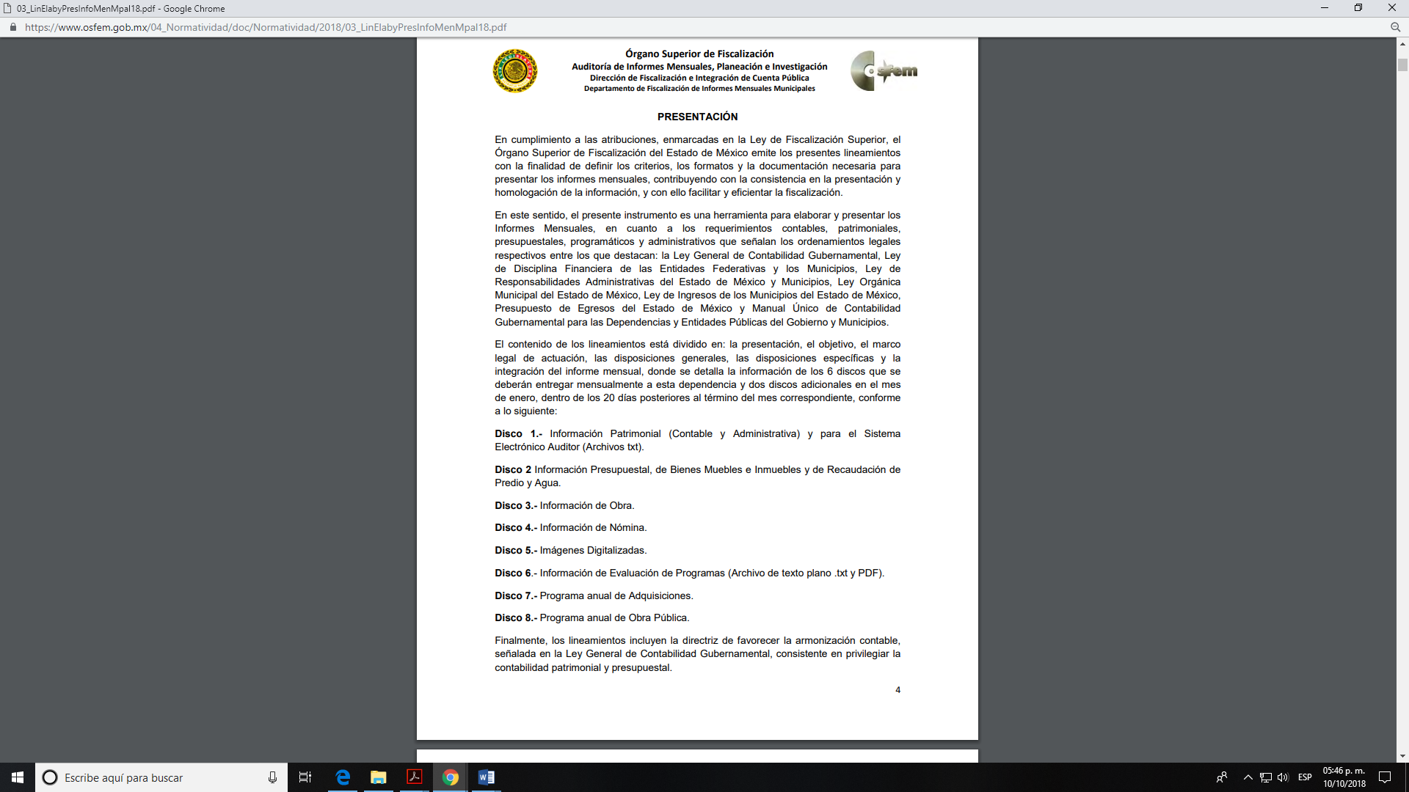
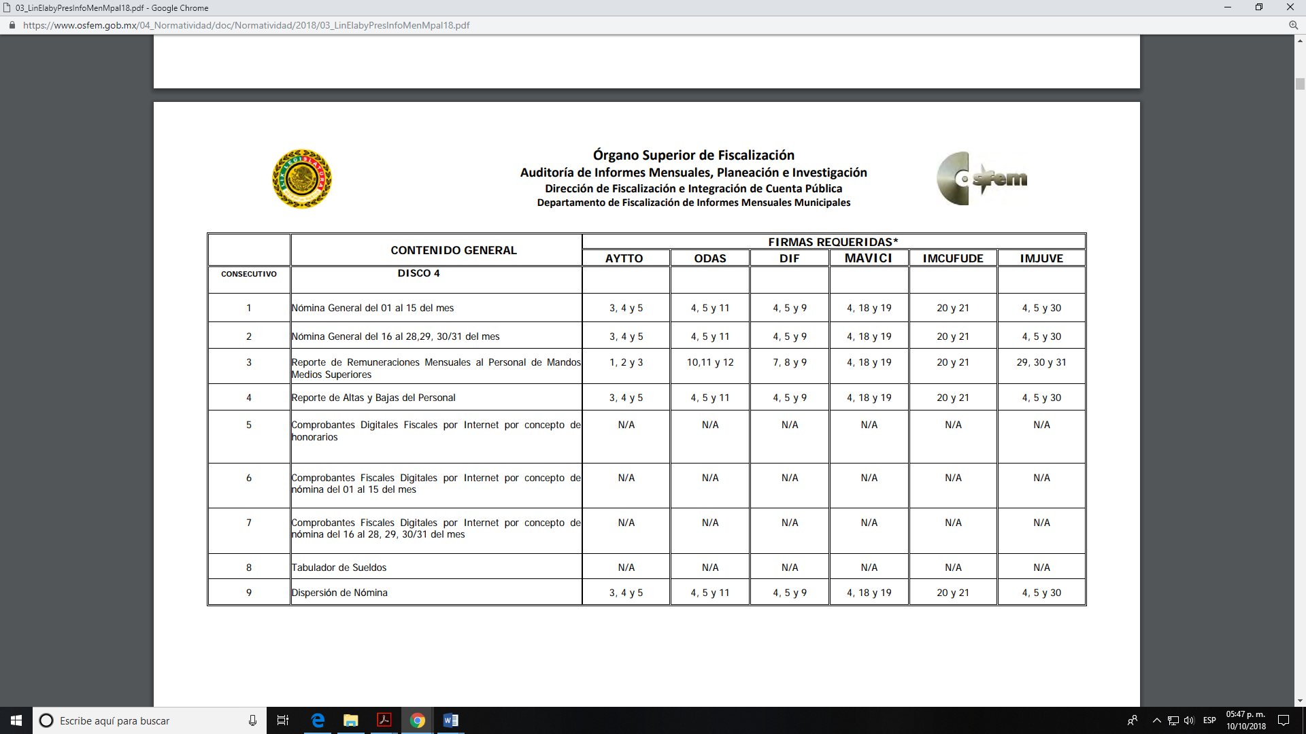
Atento a lo anterior, resulta claro que existe fuente obligacional que constriñe al SUJETO OBLIGADO, para entregar los informes mensuales al OSFEM de conformidad con el artículo 32 de la Ley de Fiscalización Superior del Estado de México, en los cuales se incluye lo referente a los comprobantes fiscales por internet por concepto de nómina, que comprenden la información relativa al pago de las remuneraciones de cada uno de los servidores públicos correspondiente a un periodo determinado.
En este sentido, la información solicitada es de interés general y de alcance público, puesto que la ciudadanía tiene derecho a saber cuánto es el gasto ejercido para el pago de remuneraciones por servicios personales al realizar las funciones públicas, esto es, su acceso permite transparentar la aplicación de los recursos públicos que son otorgados para el cumplimiento de sus funciones, ello conforme a lo dispuesto por el artículo 23, fracción IV y penúltimo párrafo de la Ley de Transparencia y Acceso a la Información Pública del Estado de México y Municipios, citado al inicio del presente estudio, mismo que establece como deber de los Sujetos Obligados el hacer pública toda la información respecto a los montos y nombres de las personas a quienes se entreguen recursos públicos y con ello transparentar la forma, términos, causas y finalidad en la disposición de esos recursos.
Sirve de sustento por analogía, para justificar la publicidad sobre los datos relativos a los montos por concepto de pago de las remuneraciones, los criterios 01/2003 y 02/2003 emitidos por el Comité de Acceso a la Información Pública y Protección de Datos Personales de la Suprema Corte de Justicia de la Nación que a continuación se citan:

“Criterio 01/2003.
“INGRESOS DE LOS SERVIDORES PÚBLICOS. CONSTITUYEN INFORMACIÓN PÚBLICA AÚN Y CUANDO SU DIFUSIÓN PUEDE AFECTAR LA VIDA O LA SEGURIDAD DE AQUELLOS. Si bien el artículo 13, fracción IV, de la Ley Federal de Transparencia y Acceso a la información Pública Gubernamental establece que debe clasificarse como información confidencial la que conste en expedientes administrativos cuya difusión pueda poner en riesgo la vida, la seguridad o la salud de cualquier persona, debe reconocerse que aun y cuando en ese supuesto podría encuadrar la relativa a las percepciones ordinarias y extraordinaria de los servidores públicos, ello no obsta para reconocer que el legislador estableció en el artículo 7 de ese mismo ordenamiento que la referida información, como una obligación de trasparencia, deben publicarse en medios remotos o locales de comunicación electrónica, lo que se sustenta en el hecho de que el monto de todos los ingresos que recibe un servidor público por desarrollar las labores que les son encomendadas con motivo del desempeño del cargo respecto. Constituyen información pública, en tanto que se trata de erogaciones que realiza un órgano del Estado en base con los recursos que encuentran su origen en mayor medida en las contribuciones aportados por los gobernados…”

“Criterio 02/2003.
INGRESOS DE LOS SERVIDORES PÚBLICOS, SON INFORMACIÓN PÚBLICA AÚN Y CUANDO CONSTITUYEN DATOS PERSONALES QUE SE REFIEREN AL PATRIMONIO DE AQUÉLLOS. De la interpretación sistemática de lo previsto en los artículos 3º, fracción II; 7º, 9º y 18, fracción II, de la Ley Federal de Transparencia y Acceso a la Información Pública Gubernamental se advierte que no constituye información confidencial la relativa a los ingresos que reciben los servidores públicos, ya que aun y cuando se trata de datos personales relativos a su patrimonio, para su difusión no se requiere consentimiento de aquellos, lo que deriva del hecho de que en términos de los previsto en el citado ordenamiento deben ponerse a disposición del público a través de medios remotos o locales de comunicación electrónica, tanto el directorio de servidores públicos como las remuneraciones mensuales por puesto incluso el sistema de compensación…”

(Énfasis añadido)
En este sentido, EL SUJETO OBLIGADO se encuentra constreñido a entregar la información solicitada por LA RECURRENTE, de acuerdo a lo dispuesto por los artículos 3, fracción XI, 12 y 92, fracción VIII de la Ley de Transparencia y Acceso a la Información Pública del Estado de México y Municipios, de los cuales se desprende que es información pública la contenida en los documentos que los Sujetos Obligados generen, administren o se encuentre en su posesión en ejercicio de sus atribuciones, así como una obligación de transparencia común el poner a disposición del público de manera permanente y actualizada en forma sencilla precisa y entendible en los medios electrónicos respectivos, la remuneración bruta y neta de todos los servidores públicos de base y de confianza, señalando la periodicidad de dicha remuneración.
Establecido lo anterior, se puede advertir que EL SUJETO OBLIGADO se encuentra constreñido a contar con los comprobantes fiscales por internet por concepto de nómina, los cuales de manera enunciativa mas no limitativa pudiera ser los documentos en los que conste el pago de la primera quincena del mes de noviembre de dos mil dieciocho, que solicito la hoy RECURRENTE; razón por la que se determina que a la información requerida le corresponde el carácter de pública y no debe considerarse como reservada; en consecuencia de ordena su entrega en versión pública, tal como se estudiara más adelante.
No pasa desapercibido para esta Ponencia Resolutora que derivado que se va a ordena entregar los comprobantes fiscales por internet por concepto de nómina, de los servidores públicos adscritos a la Dirección Seguridad Pública y Transito y con el objeto de salvaguardar dicha información, EL SUJETO OBLIGADO deberá disociar la información respecto de esta Dirección, con el objeto de no identificar al servidor público con su cargo y sueldo; por lo que, deberá transparentar el nombre de los servidores públicos que se desempeñen en materia de seguridad pública, sin que se les permita vincular con su cargo, por lo que deberá hacer entrega de un documento por separado, insistiendo en que no deberá vincularse con el cargo del mismo.
Ahora bien, toca analizar la solicitud de información identificada en el presente estudio con el inciso b), correspondiente al número del parque vehicular de la Dirección de Seguridad Pública y Tránsito; por lo que, derivado de la respuesta del SUJETO OBLIGADO, resulta conveniente traer a contexto lo establecido en la Ley Orgánica Municipal, misma que señala lo siguiente:
“Artículo 52.- Los síndicos municipales tendrán a su cargo la procuración y defensa de los derechos e intereses del municipio, en especial los de carácter patrimonial y la función de contraloría interna, la que, en su caso, ejercerán conjuntamente con el órgano de control y evaluación que al efecto establezcan los ayuntamientos.
Artículo 53.- Los síndicos tendrán las siguientes atribuciones:
…
VII. Intervenir en la formulación del inventario general de los bienes muebles e inmuebles propiedad del municipio, haciendo que se inscriban en el libro especial, con expresión de sus valores y de todas las características de identificación, así como el uso y destino de los mismos;
…
Artículo 91.- La Secretaría del Ayuntamiento estará a cargo de un Secretario, el que, sin ser miembro del mismo, deberá ser nombrado por el propio Ayuntamiento a propuesta del Presidente Municipal como lo marca el artículo 31 de la presente ley.

Sus faltas temporales serán cubiertas por quien designe el Ayuntamiento y sus atribuciones son las siguientes:
…
XI. Elaborar con la intervención del síndico el inventario general de los bienes muebles e inmuebles municipales, así como la integración del sistema de información inmobiliaria, que contemple los bienes del dominio público y privado, en un término que no exceda de un año contado a partir de la instalación del ayuntamiento y presentarlo al cabildo para su conocimiento y opinión.

En el caso de que el ayuntamiento adquiera por cualquier concepto bienes muebles o inmuebles durante su ejercicio, deberá realizar la actualización del inventario general de los bienes muebles e inmuebles y del sistema de información inmobiliaria en un plazo de ciento veinte días hábiles a partir de su adquisición y presentar un informe trimestral al cabildo para su conocimiento y opinión.
…
Artículo 95.- Son atribuciones del tesorero municipal:
…
IV. Llevar los registros contables, financieros y administrativos de los ingresos, egresos, e inventarios;
…”
(Énfasis añadido)
De lo anterior, tenemos que EL SUJETO OBLIGADO, para el ejercicio de sus actividades, cuenta con las dependencias de la administración pública municipal centralizada, y que de las cuales se encuentran la Tesorería y la Secretaría del Ayuntamiento, quienes dentro de sus funciones y atribuciones, se encargan de llevar el registro de bienes muebles e inmuebles propiedad del mismo, considerando éstos como parte de la Hacienda Pública Municipal.
Por lo que, atendiendo a la solicitud de información en estudio, de manera enunciativa más no limitativa, serían los Servidores Públicos Habilitados competentes, que pudieran tener la información requerida por LA RECURRENTE, cabe destacar además que el patrimonio es el conjunto de recursos financieros y patrimoniales de que dispone el Gobierno Municipal y que los bienes muebles propiedad del Municipio son destinados al servicio público; y que, de entre éste, se encuentra la seguridad pública, más aun, tienen la obligación de llevar un registro patrimonial; esto es, la descripción clara de cada uno de ellos.
Al respecto, conviene precisar que, los Municipios del Estado de México, son Sujetos de Fiscalización de conformidad con el numeral 4, fracción II de Ley de Fiscalización Superior del Estado de México; razón por la cual, el Órgano Superior de Fiscalización de ésta Entidad, emite los Lineamientos para la Integración del Informe Mensual, en términos la fracción XI del artículo 8 de la Ley de Fiscalización Superior del Estado de México, que señala:
“Artículo 8. El Órgano Superior tendrá las siguientes atribuciones:
…
XI. Establecer los lineamientos, criterios, procedimientos, métodos y sistemas para las acciones de control y evaluación, necesarios para la fiscalización de las cuentas públicas y los informes trimestrales;
…” (Sic)
De esta forma, el Órgano Superior de Fiscalización del Estado de México (OSFEM), emite anualmente dichos Lineamientos para definir los criterios, formatos y documentación necesaria para presentar los informes mensuales, dentro de los cuales destacan –en relación con el análisis que nos ocupa-, el Disco 4, relativo a la información de nómina.
Estos lineamientos son, de observancia general para todos los servidores públicos de las entidades fiscalizables que desempeñen un empleo, cargo o comisión, de cualquier naturaleza en la administración pública municipal y que manejen recursos públicos como lo son los municipios; en atención a ello, el informe mensual deberá ser presentado al Órgano Superior de Fiscalización dentro de los 20 días posteriores al término del mes correspondiente de acuerdo a lo establecido en el artículo 32 de la Ley de Fiscalización Superior del Estado de México, que a la letra dice:
“Artículo 32.- El Gobernador del Estado, por conducto del titular de la dependencia competente, presentará a la Legislatura la cuenta pública del Gobierno del Estado del ejercicio fiscal inmediato anterior, a más tardar el quince de mayo de cada año.

Los Presidentes Municipales presentarán a la Legislatura las cuentas públicas anuales de sus respectivos municipios, del ejercicio fiscal inmediato anterior, dentro de los quince primeros días del mes de marzo de cada año; asimismo, los informes mensuales los deberán presentar dentro de los veinte días posteriores al término del mes correspondiente.”
(Énfasis añadido)
Por ello, la información documental comprobatoria, deberá conservarse en los archivos de la entidad fiscalizada –Municipio-, en original y debidamente integrada en términos de los lineamientos de referencia, pues son susceptibles de revisión directa por el Órgano Superior de Fiscalización del Estado de México (OSFEM); así que, para la Integración del Informe Mensual 2018, dichos lineamientos se encuentran visibles en la página oficial del OSFEM en el sitio de internet https://www.osfem.gob.mx/04_Normatividad/doc/Normatividad/2018/03_LinElabyPresInfoMenMpal18.pdf destacando que dentro de los informes mensuales que EL SUJETO OBLIGADO tiene la obligación de rendir, se contempla precisamente la presentación de la Información patrimonial y del Inventario General del Parque Vehicular, tal y como se muestra en las imágenes siguientes:






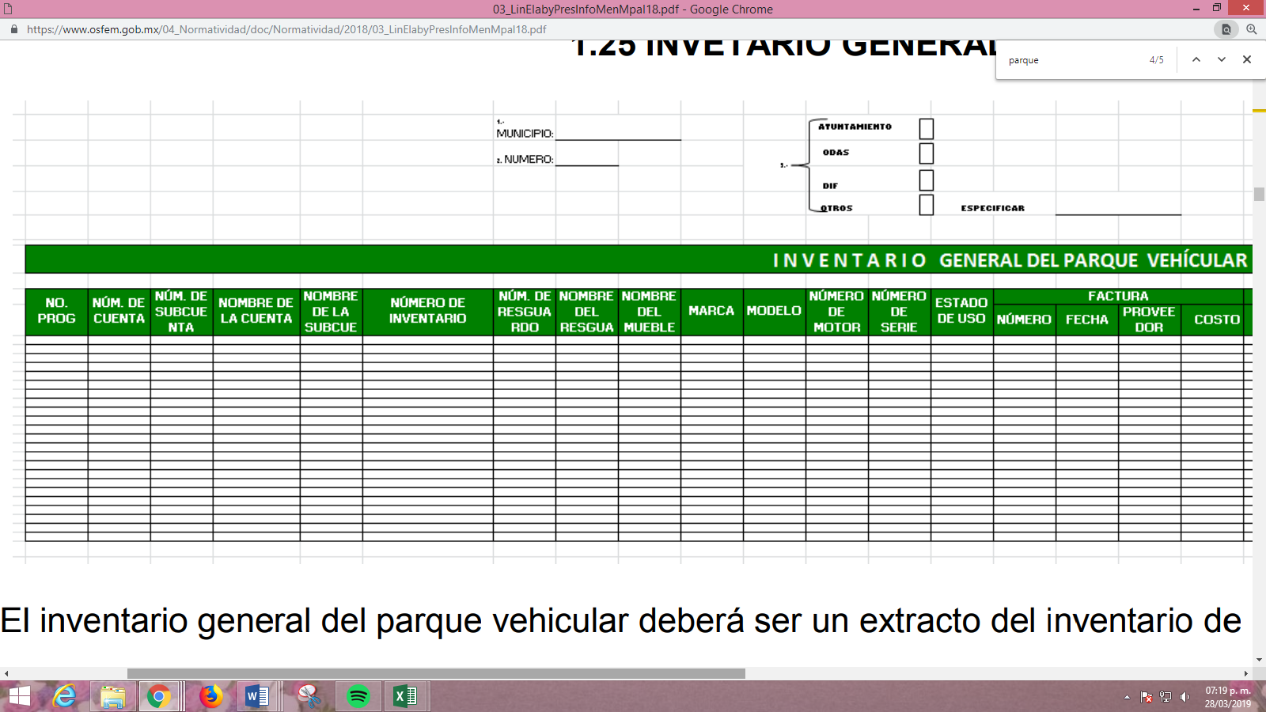
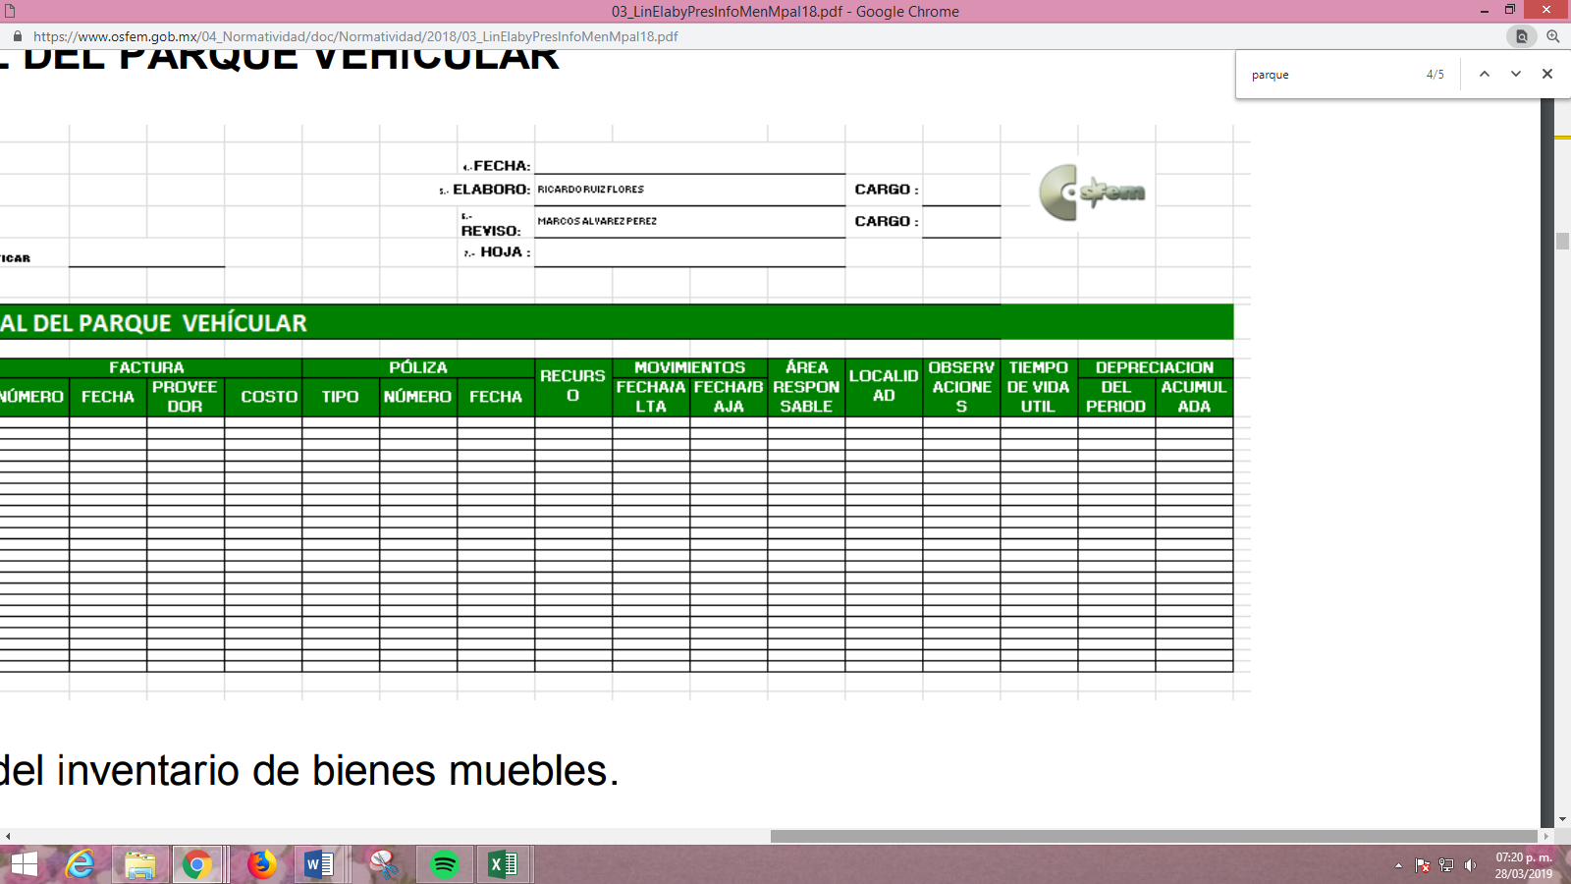

Atento a lo anterior, resulta claro que existe fuente obligacional que constriñe al SUJETO OBLIGADO, para entregar los informes mensuales al OSFEM de conformidad con el artículo 32 de la Ley de Fiscalización Superior del Estado de México, en los cuales se incluye lo referente al inventario general del parque vehicular que corresponde a los vehículos que son asignados a las áreas administrativas, en este caso a la Dirección de Seguridad Pública; en consecuencia, la información solicitada; por LA RECURRENTE debe obrar en los archivos del SUJETO OBLIGADO; por lo que, este Órgano Garante, en aras de privilegiar el derecho de acceso a la información pública y bajo el principio de máxima publicidad, determina ordenar al SUJETO OBLIGADO la entrega del Inventario General del Parque Vehicular de la Dirección de Seguridad Pública y Tránsito, actualizado al 26 de noviembre de 2018 o bien el ultimo generado de conformidad con la normatividad aplicable.
Finalmente, por cuanto hace a la solicitud de información identificada con el inciso c), en el presente estudio y consistente en el número de todo el equipo con el que cuenta la Dirección de Seguridad Pública y Tránsito del SUJETO OBLIGADO, es necesario puntualizar, en primer término, que debe entenderse por la palabra “equipo”, misma que la Real Academia Española define como:
EQUIPO:
4. m. Colección de utensilios, instrumentos y aparatos especiales para un fin determinado.
Ejemplo: Equipo quirúrgico o de salvamento.
En ese tenor, debemos entender entonces que la solicitante pretende conocer el número de instrumentos, utensilios y aparatos especiales que utiliza el personal adscrito a la Dirección de Seguridad Pública y Tránsito, en el ejercicio de sus funciones; por lo que, derivado de la respuesta del SUJETO OBLIGADO donde clasificó la información como reservada, permite a esta Ponencia Resolutora obviar el estudio de la naturaleza jurídica de la información a fin de determinar si la genera, posee o administra en el ejercicio de sus funciones de derecho público; por ello, el análisis de este punto de la solicitud de información versa en torno al documento o documentos que, de manera enunciativa mas no limitativa, pudieran colmar el derecho de acceso a la información pública de la hoy RECURRENTE.
Así, los Lineamientos para el Registro y Control del Inventario y la Conciliación y Desincorporación de Bienes Muebles e Inmuebles para las Entidades Fiscalizables Municipales del Estado de México, tienen como propósito actualizar y transparentar el manejo, uso y destino de los bienes así como garantizar la legalidad, control y la correcta participación de los servidores públicos municipales en los procedimientos de adquisición, resguardo y baja de bienes, permitiendo mantener la debida conciliación del inventario de los bienes muebles e inmuebles con los registros contables, conceptualizando estos a los bienes muebles como:
“NOVENO: Para efectos de los presentes Lineamientos, se entenderá por:
…
VII. BIEN MUEBLE: Objeto que por su naturaleza de uso o consumo, puede ser trasladado de un lugar a otro ya sea por sí mismo, o por efecto de una fuerza exterior, es todo aquello que se conoce como: mobiliario, mesas, sillas, libreros, anaqueles, equipo de oficina en general, equipo de transporte, semovientes, entre otros;”
(Énfasis añadido)
Aunado a lo anterior, los Lineamientos en comento establecen, lo que debemos entender por inventario e inventario de bienes muebles, tal como se aprecia enseguida:
“XXX. INVENTARIO: Lista en la que se registran y describe la existencia de los bienes muebles e inmuebles propiedad de las entidades fiscalizables;
XXXII. INVENTARIO DE BIENES MUEBLES: Registro de los bienes muebles con un costo igual o mayor a 35 salarios mínimos del área geográfica "C" para los ejercicios anteriores y a partir del 01 de enero de 2013 los bienes muebles cuyo costo unitario de adquisición sea igual o superior a 35 días de salario mínimo general del Distrito Federal;…”
(Énfasis añadido)
De ahí que, en los Capítulos XI y XII, de dichos Lineamientos se especifique lo que comprende el Inventario General de Bienes Muebles, conforme a lo siguiente:
“CAPÍTULO XI
INVENTARIO GENERAL DE BIENES MUEBLES
VIGÉSIMO: El inventario general de bienes muebles, es el documento en el que están registrados los bienes muebles con los que cuentan las entidades fiscalizables, conteniendo sus características de identificación, tales como: nombre, número de inventario, marca, modelo, serie, uso, número de factura, costo, fecha de adquisición, estado de conservación.
Tratándose de adquisiciones de bienes muebles, con un costo igual o mayor a 35 veces el salario mínimo general del Distrito Federal, deberán registrarse contablemente como un aumento en el activo, e incluirse en la cédula de Inventario de Bienes Muebles (Anexo 1).
Aquellos con un costo inferior a 35 y mayor a 17 veces el salario mínimo general del Distrito Federal, se registran como un gasto y se incluyen en la cédula de Inventario de Bienes Muebles de Bajo Costo (Anexo 2).
Los bienes con un costo menor a este último, se consideran bienes no inventariables y podrán llevar un control interno.
VIGÉSIMO PRIMERO: El responsable de elaborar el inventario general de bienes en el municipio, es el secretario con la intervención del síndico y la participación del titular del órgano de control interno, quienes previamente realizarán una revisión física de todos los bienes, al concluirlo deberán asentar sus firmas junto con la del presidente y tesorero, la elaboración de este inventario se realizará dos veces al año, el primero a más tardar el último día hábil del mes de junio, el segundo el último día hábil del mes de diciembre.
En los organismos públicos descentralizados y fideicomisos públicos de carácter municipal, el responsable de elaborar el inventario general de bienes muebles corresponde al director general o su equivalente, conjuntamente con el comisario y el órgano de control interno, debiendo firmarlo simultáneamente el tesorero.
VIGÉSIMO SEGUNDO: Las entidades fiscalizables, registrarán los movimientos de alta o baja de sus activos efectuados en el mes y los reflejarán en el informe mensual que es presentado al Órgano Superior, a través del formato "Inventario de Bienes Muebles". En los meses de junio y diciembre presentarán el resultado del levantamiento físico de inventario, así como la integración de sus saldos. Dicha información deberá integrarse en el disco número 2 del citado informe mensual.
Tratándose específicamente del registro y control de vehículos automotores y maquinaria éstos deberán especificar en el inventario el número de chasis y motor; en caso de que un vehículo requiera cambio de motor, el titular de la unidad administrativa correspondiente, tendrá que justificar, a través de un dictamen técnico o legal según corresponda, mediante acta administrativa en la que intervendrán el usuario, el titular del órgano de control interno y el secretario; soportándolo con la factura.
Lo propio harán en el ámbito de su respectiva competencia los organismos descentralizados y fideicomisos públicos de carácter municipal.
En caso de robo de motores a vehículos o maquinaria, el usuario de la unidad, tendrá que reportarlo al titular de la unidad administrativa a efecto de levantar el acta correspondiente ante el órgano de control interno, en este documento participarán: el usuario de la unidad, el jefe superior inmediato, el titular del órgano de contralor interno, secretario o director general según sea el caso y representante legal de la entidad fiscalizable, éste último tiene la obligación de dar vista al ministerio público para llevar a cabo las investigaciones pertinentes y deslindar responsabilidades.
Los vehículos de uso operativo deberán exhibir en sus portezuelas delanteras o en lugar visible una calcomanía o rotulado permanente de la identificación oficial del municipio, u organismo descentralizado municipal, según corresponda. Aquellos que por la naturaleza de las funciones de las unidades administrativas, no deban contar con esta identificación, tienen que obtener la autorización del órgano máximo de gobierno.”
(Énfasis añadido)
De la normativa en comento, el inventario es la lista en la que se registran y describen todos los bienes muebles propiedad de los entes fiscalizables, en este caso, los del SUJETO OBLIGADO, cuya finalidad es llevar a cabo un listado de los bienes registrados con los que cuentan las entidades fiscalizables, conteniendo sus características de identificación, tales como: nombre, número de inventario, marca, modelo, serie, uso, número de factura, costo, fecha de adquisición, estado de conservación, uso, medio de adquisición, situación legal, valor y todos los demás datos que se solicitan en la cédula.
En ese orden de ideas, EL SUJETO OBLIGADO tiene la obligación de contar con información relativa al registro de bienes, información que debe ser actualizada dos veces al año, siendo la primera en el mes de junio y la segunda en el mes de diciembre. Ahora bien, atendiendo a que los inventarios referidos deben mantenerse actualizados y tomando en consideración la temporalidad de la información solicitada, es claro que EL SUJETO OBLIGADO debe contar con el inventario de bienes muebles actualizado al mes de junio de dos mil dieciocho.
Cómo ya se mencionó EL SUJETO OBLIGADO está constreñido a presentar al OSFEM, el informe mensual; por lo que, la información referente al presente punto, se encuentra contemplada precisamente en el Disco 2, de la Información de los bienes muebles e inmuebles del Municipio; de tal manera, dichos formatos constituyen un soporte documental de que la información solicitada por EL RECURRENTE, obra en los archivos del SUJETO OBLIGADO; tal y como, se muestra en las siguientes imágenes:
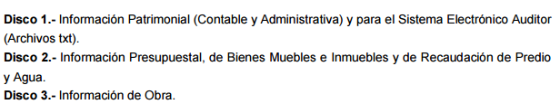
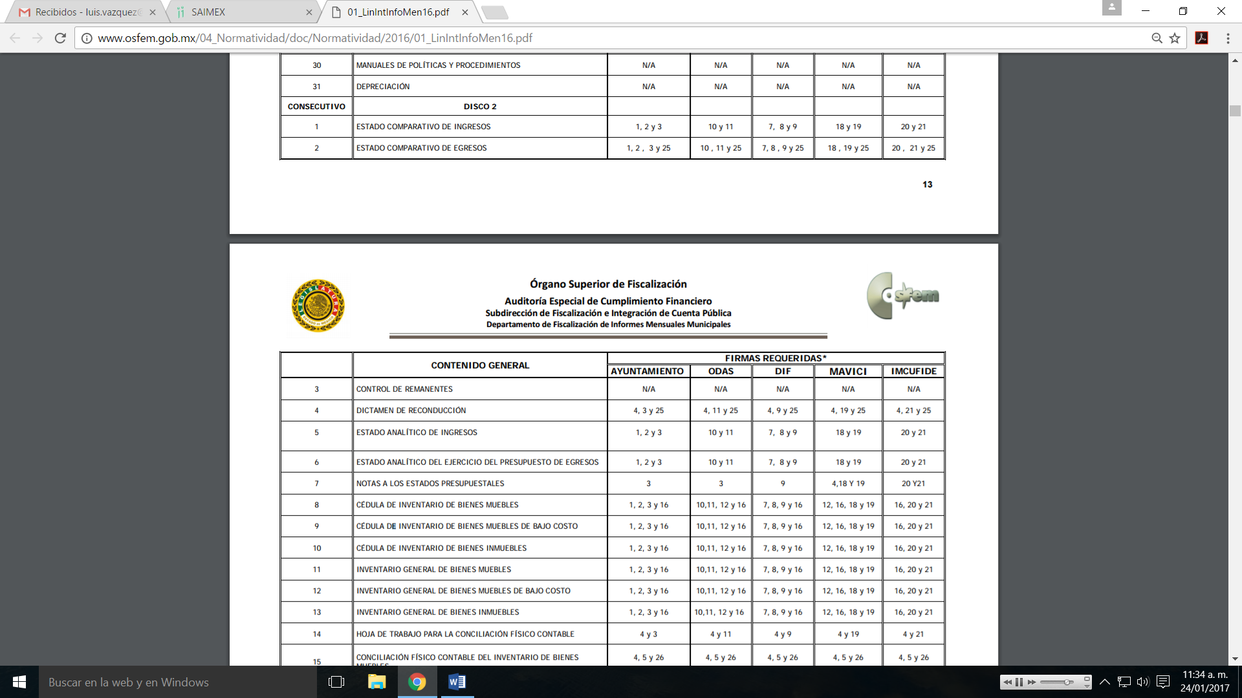
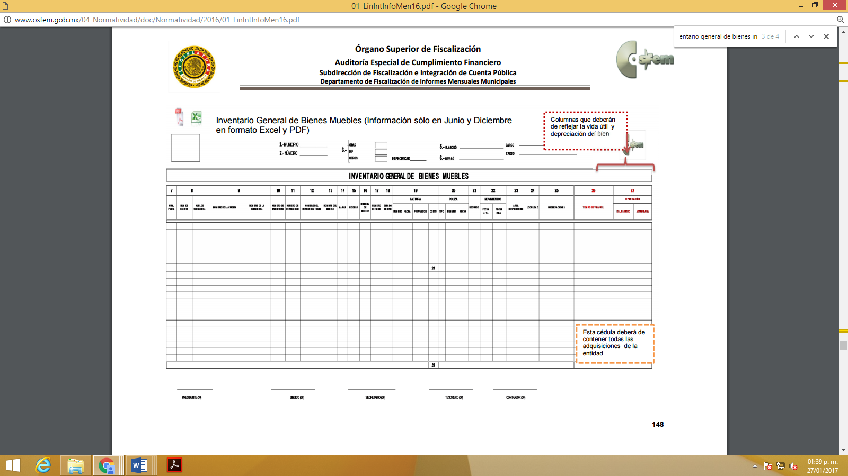


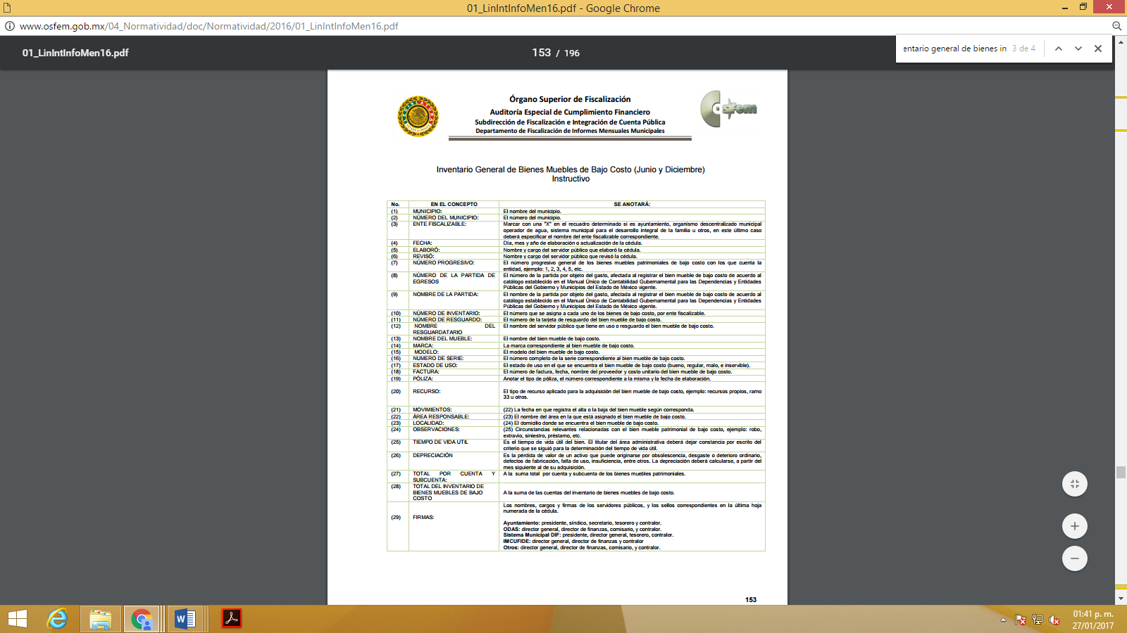
Una vez precisado lo anterior, se señala que el inventario materia de estudio le reviste el carácter de información pública, conforme a lo dispuesto en el artículo 70, fracción XXXIV de la Ley General de Transparencia y Acceso a la Información Pública, que estipula:
“Artículo 70. En la Ley Federal y de las Entidades Federativas se contemplará que los sujetos obligados pongan a disposición del público y mantengan actualizada, en los respectivos medios electrónicos, de acuerdo con sus facultades, atribuciones, funciones u objeto social, según corresponda, la información, por lo menos, de los temas, documentos y políticas que a continuación se señalan:
…
XXXIV. El inventario de bienes muebles e inmuebles en posesión y propiedad;
…” (Sic)
(Énfasis añadido)
Asimismo, el artículo 92, fracción XXXVIII de la Ley de Transparencia y Acceso a la Información Pública del Estado de México y Municipios, que es del tenor literal siguiente:
“Artículo 92.- Los sujetos obligados deberán poner a disposición del público de manera permanente y actualizada de forma sencilla, precisa y entendible, en los respectivos medios electrónicos, de acuerdo con sus facultades, atribuciones, funciones u objeto social, según corresponda, la información, por lo menos, de los temas, documentos y políticas que a continuación se señalan:
XXXVIII. El inventario de bienes muebles e inmuebles en posesión y propiedad;”
(Énfasis añadido)
En este sentido, es dable ordenar al SUJETO OBLIGADO haga entrega de los últimos generados al mes de junio de 2018, es decir, el Inventario General de Bienes Muebles e Inventario General de Bienes Muebles de Bajo Costo, en razón de que fue el último que presentó al OSFEM, ello es así, en razón de que en dichos inventarios se puede encontrar la información solicitada por la hoy RECURRENTE, consistente en el documento en donde consten los bienes muebles asignados a dicha Dirección al 26 de noviembre de 2018; no pasa desapercibido para esta Ponencia que estos deberán ser entregados en versión pública para lo cual, deberá tomarse en cuenta lo que a continuación se establece.
Ahora bien, en términos del artículo 143 de la Ley de Transparencia y Acceso a la Información Pública del Estado de México y Municipios, deberá omitirse, eliminarse o suprimirse la información confidencial; por lo que, sólo podrán ser testados los datos que actualicen las hipótesis normativas previstas en dicho precepto legal, y deberá procederse a su clasificación mediante las formalidades de Ley, es decir, que el Comité de Transparencia del SUJETO OBLIGADO emita el Acuerdo de Clasificación correspondiente debidamente fundado y motivado, en el cual se sustente la versión pública, misma que deberá cumplir cabalmente con las formalidades previstas en el precepto antes referido, así como con los numerales aplicables de los LINEAMIENTOS GENERALES EN MATERIA DE CLASIFICACIÓN Y DESCLASIFICACIÓN DE LA INFORMACIÓN, ASÍ COMO PARA LA ELABORACIÓN DE VERSIONES PÚBLICAS, publicados en el Diario Oficial de la Federación, en fecha 15 de abril de 2016, mediante Acuerdo del Consejo Nacional del Sistema Nacional de Transparencia, Acceso a la Información Pública y Protección de Datos Personales.
De ahí que, en los documentos que EL SUJETO OBLIGADO ha de entregar en versión pública, se deberá omitir, eliminar o suprimir la información personal de los servidores públicos, como Registro Federal de Contribuyentes (RFC), Clave Única de Registro de Población (CURP), clave del Instituto de Seguridad Social del Estado de México y Municipios, los descuentos que se realicen por pensión alimenticia o deducciones estrictamente personales o de cualquier índole siempre que, no se encuentren relacionados con los impuestos o las cuotas por seguridad social, número de cuenta o cualquier otro dato que ponga en riesgo la vida, seguridad y salud de dichas personas.
En el caso específico de la nómina solicitada, obran datos que son considerados confidenciales, cuyo acceso debe ser restringido, los cuales deben testarse al momento de la elaboración de versiones públicas, como es el caso del RFC, la CURP, la Clave de cualquier tipo de seguridad social (ISSEMYM, u otros); así como, los préstamos o descuentos que se le hagan al servidor público.
Por cuanto hace al RFC de las personas físicas, constituye un dato personal, ya que se genera con caracteres alfanuméricos obtenidos a partir del nombre en mayúsculas sin acentos ni diéresis y la fecha de nacimiento de cada persona; es decir la primera letra del apellido paterno; seguida de la primera letra Vocal del primer apellido; seguida de la primera letra del segundo apellido y por último la primera letra del nombre, posterior la fecha de nacimiento año/mes/día y finalmente la homoclave; la cual, para su obtención es necesario acreditar personalidad, fecha de nacimiento entre otros con documentos oficiales.
Al respecto, es aplicable el Criterio 19/17 de la Segunda Época, emitido por el Instituto Nacional de Transparencia, Acceso a la Información y Protección de Datos Personales, que dice:
“Registro Federal de Contribuyentes (RFC) de personas físicas. El RFC es una clave de carácter fiscal, única e irrepetible, que permite identificar al titular, su edad y fecha de nacimiento, por lo que es un dato personal de carácter confidencial.
Resoluciones:
• RRA 0189/17. Morena. 08 de febrero de 2017. Por unanimidad. Comisionado Ponente Joel Salas Suárez.
• RRA 0677/17. Universidad Nacional Autónoma de México. 08 de marzo de 2017. Por unanimidad. Comisionado Ponente Rosendoevgueni Monterrey Chepov.
• RRA 1564/17. Tribunal Electoral del Poder Judicial de la Federación. 26 de abril de 2017. Por unanimidad. Comisionado Ponente Oscar Mauricio Guerra Ford.” (Sic)
(Énfasis añadido)
De lo anterior, se desprende que el RFC se vincula al nombre de su titular, permitiendo identificar la edad de la persona y fecha de nacimiento, determinando la identificación de dicha persona para efectos fiscales, por lo que éste constituye un dato personal que concierne a una persona física identificada e identificable en términos de los artículos 3, fracción IX de la Ley de Transparencia y Acceso a la Información Pública del Estado de México y Municipios y 4, fracción XI de la Ley de Protección de Datos Personales en Posesión de Sujetos Obligados del Estado de México y Municipios.
Por cuanto hace a la CURP, constituye un dato personal, ya que tiene como finalidad registrar a cada una de las personas que integran la población del país, con los datos que permitan certificar y acreditar fehacientemente su identidad, la cual servirá para identificarla de manera individual.
Lo anterior, tiene sustento en los artículos 86 y 91 de la Ley General de Población, la cual señala lo siguiente:
“Artículo 86. El Registro Nacional de Población tiene como finalidad registrar a cada una de las personas que integran la población del país, con los datos que permitan certificar y acreditar fehacientemente su identidad.
Artículo 91. Al incorporar a una persona en el Registro Nacional de Población, se le asignará una clave que se denominará Clave Única de Registro de Población. Esta servirá para registrarla e identificarla en forma individual.”
(Énfasis añadido)
Ahora bien, la CURP, está integrada de 18 elementos representados por letras y números, que se generan a partir de los datos contenidos en un documento probatorio de identidad (acta de nacimiento, carta de naturalización o documento migratorio), la cual se integra de la primera letra del apellido paterno; seguida de la primera letra Vocal del primer apellido; seguida de la primera letra del segundo apellido y por último la primera letra del nombre; fecha de nacimiento año/mes/día; sexo; Entidad Federativa de nacimiento; consonantes internas del nombre y apellidos; un diferenciador de homonimia y siglo; y un digito verificador, que garantizan la correcta integración.
Al respecto, el Instituto Nacional de Transparencia, Acceso a la Información y Protección de Datos Personales (INAI), a través del Criterio 18/17 de la Segunda Época, señala literalmente lo siguiente:
“Clave Única de Registro de Población (CURP). La Clave Única de Registro de Población se integra por datos personales que sólo conciernen al particular titular de la misma, como lo son su nombre, apellidos, fecha de nacimiento, lugar de nacimiento y sexo. Dichos datos, constituyen información que distingue plenamente a una persona física del resto de los habitantes del país, por lo que la CURP está considerada como información confidencial.
Resoluciones:
• RRA 3995/16. Secretaría de la Defensa Nacional. 1 de febrero de 2017. Por unanimidad. Comisionado Ponente Rosendoevgueni Monterrey Chepov.
• RRA 0937/17. Senado de la República. 15 de marzo de 2017. Por unanimidad. Comisionada Ponente Ximena Puente de la Mora.
• RRA 0478/17. Secretaría de Relaciones Exteriores. 26 de abril de 2017. Por unanimidad. Comisionada Ponente Areli Cano Guadiana.” (Sic)
(Énfasis añadido)
De lo anterior, se desprende que la CURP, se encuentra vinculada al nombre y apellidos de la persona, permitiendo identificar fecha y lugar de nacimiento, así como el sexo; datos que únicamente le atañen a su titular, por lo que, ésta constituye un dato personal que concierne a una persona física identificada e identificable en términos de los artículos 2, fracción II de la Ley de Transparencia y Acceso a la Información Pública del Estado de México y Municipios y 4, fracción XI de la Ley de Protección de Datos Personales en Posesión de Sujetos Obligados del Estado de México y Municipios.
Por cuanto hace a la Clave de cualquier tipo de seguridad social (ISSEMYM, u otros), está integrado por una secuencia de números con los que se identifica a los trabajadores que cubren las cuotas respectivas, asimismo, lo identifica con la fuente de trabajo; por lo que al ser una clave de identificación de los trabajadores, constituye información confidencial, dato que únicamente le atañe al servidor público, por lo constituye un dato personal que concierne a una persona física identificada e identificable en términos de los artículos 2, fracción II de la Ley de Transparencia y Acceso a la Información Pública del Estado de México y Municipios y 4, fracción XI de la Ley de Protección de Datos Personales en Posesión de Sujetos Obligados del Estado de México y Municipios.
Respecto de los préstamos o descuentos de carácter personal, éstos no deben tener relación con la prestación del servicio; es decir, son confidenciales los préstamos o descuentos que se le hagan a la persona en los que no se involucren instituciones públicas, en virtud de no favorecer en la transparencia y rendición de cuentas, sino, por el contrario con ello se violentaría la protección de información confidencial, porque incide en la intimidad de un individuo identificado.
Por su parte, el artículo 84 de la Ley del Trabajo de los Servidores Públicos del Estado y Municipios, señala:
“ARTICULO 84. Sólo podrán hacerse retenciones, descuentos o deducciones al sueldo de los servidores públicos por concepto de:
I. Gravámenes fiscales relacionados con el sueldo;
II. Deudas contraídas con las instituciones públicas o dependencias por concepto de anticipos de sueldo, pagos hechos con exceso, errores o pérdidas debidamente comprobados;
III. Cuotas sindicales;
IV. Cuotas de aportación a fondos para la constitución de cooperativas y de cajas de ahorro, siempre que el servidor público hubiese manifestado previamente, de manera expresa, su conformidad;
V. Descuentos ordenados por el Instituto de Seguridad Social del Estado de México y Municipios, con motivo de cuotas y obligaciones contraídas con éste por los servidores públicos;
VI. Obligaciones a cargo del servidor público con las que haya consentido, derivadas de la adquisición o del uso de habitaciones consideradas como de interés social;
VII. Faltas de puntualidad o de asistencia injustificadas;
VIII. Pensiones alimenticias ordenadas por la autoridad judicial; o
IX. Cualquier otro convenido con instituciones de servicios y aceptado por el servidor público.
El monto total de las retenciones, descuentos o deducciones no podrá exceder del 30% de la remuneración total, excepto en los casos a que se refieren las fracciones IV, V y VI de este artículo, en que podrán ser de hasta el 50%, salvo en los casos en que se demuestre que el crédito se concedió con base en los ingresos familiares para hacer posible el derecho constitucional a una vivienda digna, o se refieran a lo establecido en la fracción VIII de este artículo, en que se ajustará a lo determinado por la autoridad judicial.”
(Énfasis añadido)
Derivado de lo anterior, la ley establece claramente cuáles son esos descuentos o gravámenes que directamente se relacionan con las obligaciones adquiridas como servidores públicos y aquéllos que únicamente inciden en su vida privada. De este modo, descuentos por pensiones alimenticias o créditos adquiridos con instituciones privadas o públicas pero que fueron contraídas en forma individual, son información que debe clasificarse como confidencial.
Por ende, EL SUJETO OBLIGADO debe testar los datos confidenciales, sin pasar por alto que la clasificación respectiva tiene que cumplirse a través de la forma y formalidades que la Ley impone; es decir, mediante Acuerdo debidamente fundado y motivado, en términos de los numerales 49, fracción VIII y 132, fracciones II y III de la Ley de Transparencia y Acceso a la Información Pública del Estado de México y Municipios; así como, los numerales Segundo, fracción XVIII, y del Cuarto al Décimo Primero de los Lineamientos Generales en materia de Clasificación y Desclasificación de la Información, así como para la elaboración de Versiones Públicas, que literalmente expresan:
Ley de Transparencia y Acceso a la Información Pública del Estado de México y Municipios

“Artículo 49. Los Comités de Transparencia tendrán las siguientes atribuciones:
VIII. Aprobar, modificar o revocar la clasificación de la información;
Artículo 132. La clasificación de la información se llevará a cabo en el momento en que:
…
II. Se determine mediante resolución de autoridad competente; o
III. Se generen versiones públicas para dar cumplimiento a las obligaciones de transparencia previstas en esta Ley.”

Lineamientos Generales en materia de Clasificación y Desclasificación de la Información

“Segundo.- Para efectos de los presentes Lineamientos Generales, se entenderá por:
XVIII. Versión pública: El documento a partir del que se otorga acceso a la información, en el que se testan partes o secciones clasificadas, indicando el contenido de éstas de manera genérica, fundando y motivando la reserva o confidencialidad, a través de la resolución que para tal efecto emita el Comité de Transparencia.

Cuarto. Para clasificar la información como reservada o confidencial, de manera total o parcial, el titular del área del sujeto obligado deberá atender lo dispuesto por el Título Sexto de la Ley General, en relación con las disposiciones contenidas en los presentes lineamientos, así como en aquellas disposiciones legales aplicables a la materia en el ámbito de sus respectivas competencias, en tanto estas últimas no contravengan lo dispuesto en la Ley General.
Los sujetos obligados deberán aplicar, de manera estricta, las excepciones al derecho de acceso a la información y sólo podrán invocarlas cuando acrediten su procedencia.

Quinto. La carga de la prueba para justificar toda negativa de acceso a la información, por actualizarse cualquiera de los supuestos de clasificación previstos en la Ley General, la Ley Federal y leyes estatales, corresponderá a los sujetos obligados, por lo que deberán fundar y motivar debidamente la clasificación de la información ante una solicitud de acceso o al momento en que generen versiones públicas para dar cumplimiento a las obligaciones de transparencia, observando lo dispuesto en la Ley General y las demás disposiciones aplicables en la materia.

Sexto. Los sujetos obligados no podrán emitir acuerdos de carácter general ni particular que clasifiquen documentos o expedientes como reservados, ni clasificar documentos antes de que se genere la información o cuando éstos no obren en sus archivos.
La clasificación de información se realizará conforme a un análisis caso por caso, mediante la aplicación de la prueba de daño y de interés público.

Séptimo. La clasificación de la información se llevará a cabo en el momento en que:
I. Se reciba una solicitud de acceso a la información;
II. Se determine mediante resolución de autoridad competente, o
III. Se generen versiones públicas para dar cumplimiento a las obligaciones de transparencia previstas en la Ley General, la Ley Federal y las correspondientes de las entidades federativas.
Los titulares de las áreas deberán revisar la clasificación al momento de la recepción de una solicitud de acceso a la información, para verificar si encuadra en una causal de reserva o de confidencialidad.

Octavo. Para fundar la clasificación de la información se debe señalar el artículo, fracción, inciso, párrafo o numeral de la ley o tratado internacional suscrito por el Estado mexicano que expresamente le otorga el carácter de reservada o confidencial.
Para motivar la clasificación se deberán señalar las razones o circunstancias especiales que lo llevaron a concluir que el caso particular se ajusta al supuesto previsto por la norma legal invocada como fundamento.
En caso de referirse a información reservada, la motivación de la clasificación también deberá comprender las circunstancias que justifican el establecimiento de determinado plazo de reserva.
Tratándose de información clasificada como confidencial respecto de la cual se haya determinado su conservación permanente por tener valor histórico, ésta conservará tal carácter de conformidad con la normativa aplicable en materia de archivos.
Los documentos contenidos en los archivos históricos y los identificados como históricos confidenciales no serán susceptibles de clasificación como reservados.

Noveno. En los casos en que se solicite un documento o expediente que contenga partes o secciones clasificadas, los titulares de las áreas deberán elaborar una versión pública fundando y motivando la clasificación de las partes o secciones que se testen, siguiendo los procedimientos establecidos en el Capítulo IX de los presentes lineamientos.

Décimo. Los titulares de las áreas, deberán tener conocimiento y llevar un registro del personal que, por la naturaleza de sus atribuciones, tenga acceso a los documentos clasificados. Asimismo, deberán asegurarse de que dicho personal cuente con los conocimientos técnicos y legales que le permitan manejar adecuadamente la información clasificada, en los términos de los Lineamientos para la Organización y Conservación de Archivos.
En ausencia de los titulares de las áreas, la información será clasificada o desclasificada por la persona que lo supla, en términos de la normativa que rija la actuación del sujeto obligado.

Décimo primero. En el intercambio de información entre sujetos obligados para el ejercicio de sus atribuciones, los documentos que se encuentren clasificados deberán llevar la leyenda correspondiente de conformidad con lo dispuesto en el Capítulo VIII de los presentes lineamientos.”
(Énfasis Añadido)
Es importante referir que, EL SUJETO OBLIGADO deberá seguir el procedimiento legal establecido para su clasificación, esto es, que su Comité de Transparencia emita un Acuerdo de Clasificación que cumpla con las formalidades previstas, antes citadas que lo sustente, en el que se expongan los fundamentos y razones que llevaron a la autoridad a testar, suprimir o eliminar datos de dicho soporte documental, ya que el no hacerlo, implica que lo entregado no es legal ni formalmente una versión pública, sino más bien una documentación ilegible, incompleta o tachada; pues no señalar las razones por las que no se aprecian determinados datos, ya sea porque se testan o suprimen, deja al solicitante en estado de incertidumbre, al no conocer o comprender porque no aparecen en la documentación respectiva, es decir, si no se exponen de manera puntual las razones de ello se estaría violentando desde un inicio el derecho de acceso a la información del solicitante.
No pasa desapercibido para este Instituto que, en el inventario general de bienes muebles e inventario general de bienes muebles de bajo costo, puede obrar información que, como bien lo señaló EL SUJETO OBLIGADO en su respuesta podría revelar el estado de fuerza y la capacidad de reacción del Municipio; sin embargo, dicha información pudo haber sido entregada, a través de la correcta versión pública de los documentos que la contuvieran; es decir, testando el nombre del servidor que resguarda el bien mueble, pues se considera que con la entrega de los inventarios se colma el derecho de acceso a la información pública de la particular y no se revela el estado de fuerza ni la capacidad de reacción del Municipio, ya que, en las documentales ordenadas se encuentran todos los vehículos y los bienes muebles bajo el reguardo de personal tanto operativo como administrativo; por ello, su entrega se deberá hacer de conformidad con lo que dispone el artículo 137 de la Ley de Transparencia y Acceso a la Información Pública del Estado de México y Municipios.
Asimismo, la postura mencionada en el párrafo precedente, ha sido adoptada por el entonces Instituto Federal de Acceso a la Información y Protección de Datos en el Primer Seminario de Transparencia Proactiva: Primeros Resultados, realizado el dieciocho de octubre de dos mil doce, en las instalaciones de la Comisión Federal de Telecomunicaciones donde quedó establecido que respecto de cuestionamientos referente a: ¿Cuál es el estado de fuerza del país respecto de policías?, ¿Cuántos policías federales hay?, ¿Cuántos policías estatales hay? y ¿Cuántos policías municipales existen?, sólo podían darse datos generales para evitar revelar el estado de fuerza y la capacidad de reacción de los Municipios, Entidades Federativas y la Federación.
Por lo tanto, derivado de que las razones o motivos de inconformidad expuestas por la hoy RECURRENTE devienen fundadas esta Ponencia Resolutora, en términos de los artículos 179, fracción II y 186, fracción IV de la Ley de Transparencia y Acceso a la Información Pública del Estado de México y Municipios determina REVOCAR la respuesta del SUJETO OBLIGADO y hacer entrega a la hoy RECURRENTE de la información que ha quedado precisada.
Así, con fundamento en lo prescrito en los artículos 5 párrafos vigésimo, vigésimo primero y vigésimo segundo, fracciones IV y V de la Constitución Política del Estado Libre y Soberano de México; 2, fracción II, 9, 29, 36, fracciones I y II, 176, 178, 179, 181, 185, fracción I, 186 y 188 de la Ley de Transparencia y Acceso a la Información Pública del Estado de México y Municipios, este Pleno:

R E S U E L V E
PRIMERO. Resultan fundadas las razones o motivos de inconformidad planteadas por LA RECURRENTE en términos del Considerando QUINTO de esta Resolución.
SEGUNDO. Se REVOCA la respuesta del SUJETO OBLIGADO y se ordena atienda la solicitud de información 00253/METEPEC/IP/2018 y haga entrega a LA RECURRENTE, en términos del Considerando QUINTO de esta resolución vía SAIMEX, en versión pública, de la Dirección de Seguridad Pública y Tránsito lo siguiente:
“a) Los recibos de nómina del personal adscrito, correspondientes a la primera quincena del mes de noviembre de 2018;
b) El documento o documentos donde conste la cantidad de vehículos que integran el parque vehicular, al 26 de noviembre de 2018, o bien el ultimo generado en términos de la normatividad aplicable y,
c) El documento o documentos donde consten los bienes muebles asignados a dicha Dirección al 26 de noviembre de 2018 o bien el último generado en términos la normatividad aplicable.
Debiendo notificar a LA RECURRENTE el Acuerdo de Clasificación de la información que emita su Comité de Transparencia con motivo de las versiones públicas.”
TERCERO. Notifíquese al Titular de la Unidad de Transparencia del SUJETO OBLIGADO, para que conforme a los artículos 186, último párrafo y 189, párrafo segundo de la Ley de Transparencia y Acceso a la Información Pública del Estado de México y Municipios, dé cumplimiento a lo ordenado dentro del plazo de diez días hábiles, debiendo informar a este Instituto en un plazo de tres días hábiles siguientes sobre el cumplimiento dado a la presente resolución.
CUARTO. Notifíquese a LA RECURRENTE la presente resolución.
QUINTO. Hágase del conocimiento a LA RECURRENTE que de conformidad con lo establecido en el artículo 196 de la Ley de Transparencia y Acceso a la Información Pública del Estado de México y Municipios, podrá impugnarla vía Juicio de Amparo en los términos de las leyes aplicables.
ASÍ LO RESUELVE, POR UNANIMIDAD DE VOTOS, EL PLENO DEL INSTITUTO DE TRANSPARENCIA, ACCESO A LA INFORMACIÓN PÚBLICA Y PROTECCIÓN DE DATOS PERSONALES DEL ESTADO DE MÉXICO Y MUNICIPIOS, CONFORMADO POR LOS COMISIONADOS ZULEMA MARTÍNEZ SÁNCHEZ EMITIENDO VOTO PARTICULAR; EVA ABAID YAPUR; JOSÉ GUADALUPE LUNA HERNÁNDEZ CON AUSENCIA JUSTIFICADA; JAVIER MARTÍNEZ CRUZ EMITIENDO VOTO PARTICULAR Y LUIS GUSTAVO PARRA NORIEGA EMITIENDO VOTO PARTICULAR; EN LA DÉCIMA TERCERA SESIÓN ORDINARIA CELEBRADA EL TRES DE ABRIL DE DOS MIL DIECINUEVE, ANTE EL SECRETARIO TÉCNICO DEL PLENO, ALEXIS TAPIA RAMÍREZ.
Zulema Martínez Sánchez
Comisionada Presidenta
(RÚBRICA)
Eva Abaid Yapur  Comisionada  (RÚBRICA) | Ausencia Justificada  José Guadalupe Luna Hernández  Comisionado
Javier Martínez Cruz  Comisionado  (RÚBRICA) | Luis Gustavo Parra Noriega  Comisionado  (RÚBRICA)
Alexis Tapia Ramírez
Secretario Técnico del Pleno
(RÚBRICA)

Esta hoja corresponde a la resolución de fecha tres de abril de dos mil diecinueve, emitida en el recurso de revisión número 00332/INFOEM/IP/RR/2019.
YSM/AMV

De conformidad con lo establecido en los artículos 13 y 181, párrafo cuarto de la Ley de Transparencia y Acceso a la Información Pública del Estado de México y Municipios, esta Ponencia Resolutora determina suplir la deficiencia presentada en la solicitud referente a la temporalidad de la cual se requirió la información; por lo que, si bien la solicitante señaló la última quincena dispersada, lo procedente es que se determine que los talones de pago que se entreguen correspondan a la primera quincena del mes de noviembre de 2018, debido a que la solicitud de información se presentó el 26 de noviembre de 2018.
“Artículo 4. Son sujetos de fiscalización: … II. Los municipios del Estado de México; …” (Sic)
Artículo 92. Los sujetos obligados deberán poner a disposición del público de manera permanente y actualizada de forma sencilla, precisa y entendible, en los respectivos medios electrónicos, de acuerdo con sus facultades, atribuciones, funciones u objeto social, según corresponda, la información, por lo menos, de los temas, documentos y políticas que a continuación se señalan: … VIII. La remuneración bruta y neta de todos los servidores públicos de base o de confianza, de todas las percepciones, incluyendo sueldos, prestaciones, gratificaciones, primas, comisiones, dietas, bonos, estímulos, ingresos y sistemas de compensación, señalando la periodicidad de dicha remuneración;
Bando Municipal de Metepec 2019 ARTÍCULO 36.- La Administración Pública Centralizada, es una forma de organización de la Administración Pública del Municipio, la cual se integra por: … V. Direcciones de: … l) Seguridad Pública y Tránsito;
Ley de Protección de Datos Personales en Posesión de los Sujetos Obligados del Estado de México y Municipios Artículo 4. Para los efectos de esta Ley se entenderá por: … XVI. Disociación: al procedimiento por el que los datos personales no pueden asociarse a la o el titular, ni permitir por su estructura, contenido o grado de desagregación, la identificación individual del mismo.
“Artículo 4. Son sujetos de fiscalización: … II. Los municipios del Estado de México; …” (Sic)
Ello, en atención a que la particular no estableció temporalidad respecto de la cual requería la información; sin embargo, en atención a lo establecido en los artículos 13 y 181 de la Ley de Transparencia y Acceso a la Información Pública del Estado de México y Municipios, se realiza la suplencia en cuanto a la temporalidad de entrega y se establece que será al 26 de noviembre de 2018.
https://dle.rae.es/?id=G09HIAP
Ello, en razón de que la particular presentó su solicitud de información en fecha 26 de noviembre de 2018, es decir un mes antes de que EL SUJETO OBLIGADO realizara la última actualización a dichos inventarios.
Supliendo la solicitud de información en términos de los artículos 13 y 181 de la Ley de Transparencia y Acceso a la Información Pública del Estado de México y Municipios.

